**BÁO CÁO BUỔI THỰC HÀNH SỐ 2**

Bộ Môn Kỹ Thuật Lập Trình





Sinh viên: 20235050 - Hồ Minh Dũng

Giáo viên hướng dẫn: ThS. Lê Thị Hoa

HTGD: Nguyễn Kim Cường

*Contents*

Bài thực hành số 2 – Tuần 9 4

Bài 2.1.  Viết hàm tính độ dài cạnh huyền của tam giác theo độ hai cạnh góc vuông. 4

Bài 2.2. Viết hàm hoán vị vòng tròn 3 biến a, b, c. Sau khi thực hiện hàm, các biến a, b, c tương ứng nhận các giá trị mới b, c, a. 5

Bài 2.3. Viết chương trình yêu cầu nhập giá trị cho số nguyên x nhỏ hơn 100. In ra giá trị ax2+bx+c  với a, b, c định sẵn. 5

Bài 2.4. Viết các hàm tính lập phương của số nguyên và số thực. 7

Bài 2.5. Viết các toán tử tính tổng, hiệu, tích và thương của hai số phức 8

Bài 2.6. Giả thuyết Collatz: bắt đầu từ số dương n bất kỳ, nếu n chẵn thì chia 2, nếu lẻ thì nhân 3 cộng 1, giả thuyết cho rằng ta luôn đi đến n = 1. 9

Bài 2.7. Viết hàm tính tổng các phần tử trong hai mảng. 10

Bài 2.8. Viết hàm so sánh cho thuật toán sắp xếp 12

Bài 2.9. Tính hàm sigmoid 13

Bài 2.10: Tính tích hai ma trân vuông 16

BÀI TẬP VỀ NHÀ 17

Bài 2.11: Tính tích 2 đa thức. 17

Bài 2.12: Map Sort 20

Bài 2.13: Big interger. 24

Figures

Hình 1. 1 Code bài 2.1 5

Hình 1. 2 Test case bài 2.1. 5

Hình 2. 1: Code bài 2.2.. 6

Hình 2. 2: Test case bài 2.2. 6

Hình 3. 1: Code bài 2.3 7

Hình 3. 2: Test case bài 2.3. 7

Hình 4. 1: Code bài 2.4. 8

Hình 4. 2: Test case bài 2.4. 8

Hình 5. 1: Code bài 2.5. 9

Hình 5. 2: Code bài 2.5 9

Hình 5. 3: Test case bài 2.5. 10

Hình 6. 1: Code bài 2.6. 10

Hình 6. 2: Test case bài 2.6. 11

Hình 7. 1: Code bài 2.7. 12

Hình 7. 2: Test case bài 2.7. 12

Hình 8. 1: Code bài 2.8. 13

Hình 8. 2 Test case bài 2.8. 13

Hình 9. 1: Code bài 2.9 14

Hình 9. 2: Code bài 2.9. 15

Hình 9. 3: Code bài 2.9. 15

Hình 9. 4: Code bài 2.9. 16

Hình 9. 5: Test case bài 2.9 16

Hình 10. 1: Test case bài 2.10. 17

Hình 10. 2: Test case bài 2.10. 17

Hình 10. 3: Test case bài 2.10. 18

Hình 11. 1: Code và Test case bài 2.11 18

Hình 11. 2: Code và Test case bài 2.11 19

Hình 11. 3: Code và Test case bài 2.11 19

Hình 11. 4: Code và Test case bài 2.11 20

Hình 11. 5: Code và Test case bài 2.11 20

Hình 12. 1: Code và Test case bài 2.12. 21

Hình 12. 2: Code và Test case bài 2.12. 21

Hình 12. 3: Code và Test case bài 2.12. 22

Hình 12. 4: Code và Test case bài 2.12. 22

Hình 12. 5: Code và Test case bài 2.12. 23

Hình 12. 5: Code và Test case bài 2.12. 23

Hình 12. 6: Code và Test case bài 2.12. 24

Hình 12. 7: Code và Test case bài 2.12. 24

Hình 13. 1: Code và Test case bài 2.13. 25

Hình 13. 2: Code và Test case bài 2.13. 25

Hình 13. 3: Code và Test case bài 2.13. 26

Hình 13. 4: Code và Test case bài 2.13. 26

Hình 13. 5: Code và Test case bài 2.13. 27

# Bài thực hành số 2 – Tuần 34

# Bài 2.1.  Viết hàm tính độ dài cạnh huyền của tam giác theo độ hai cạnh góc vuông.

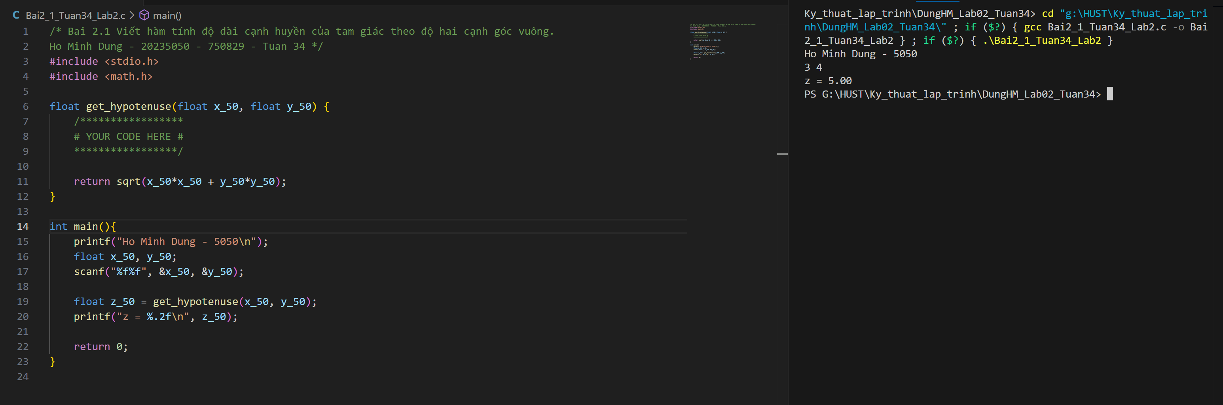

Hình 1. 1 Code bài 2.1

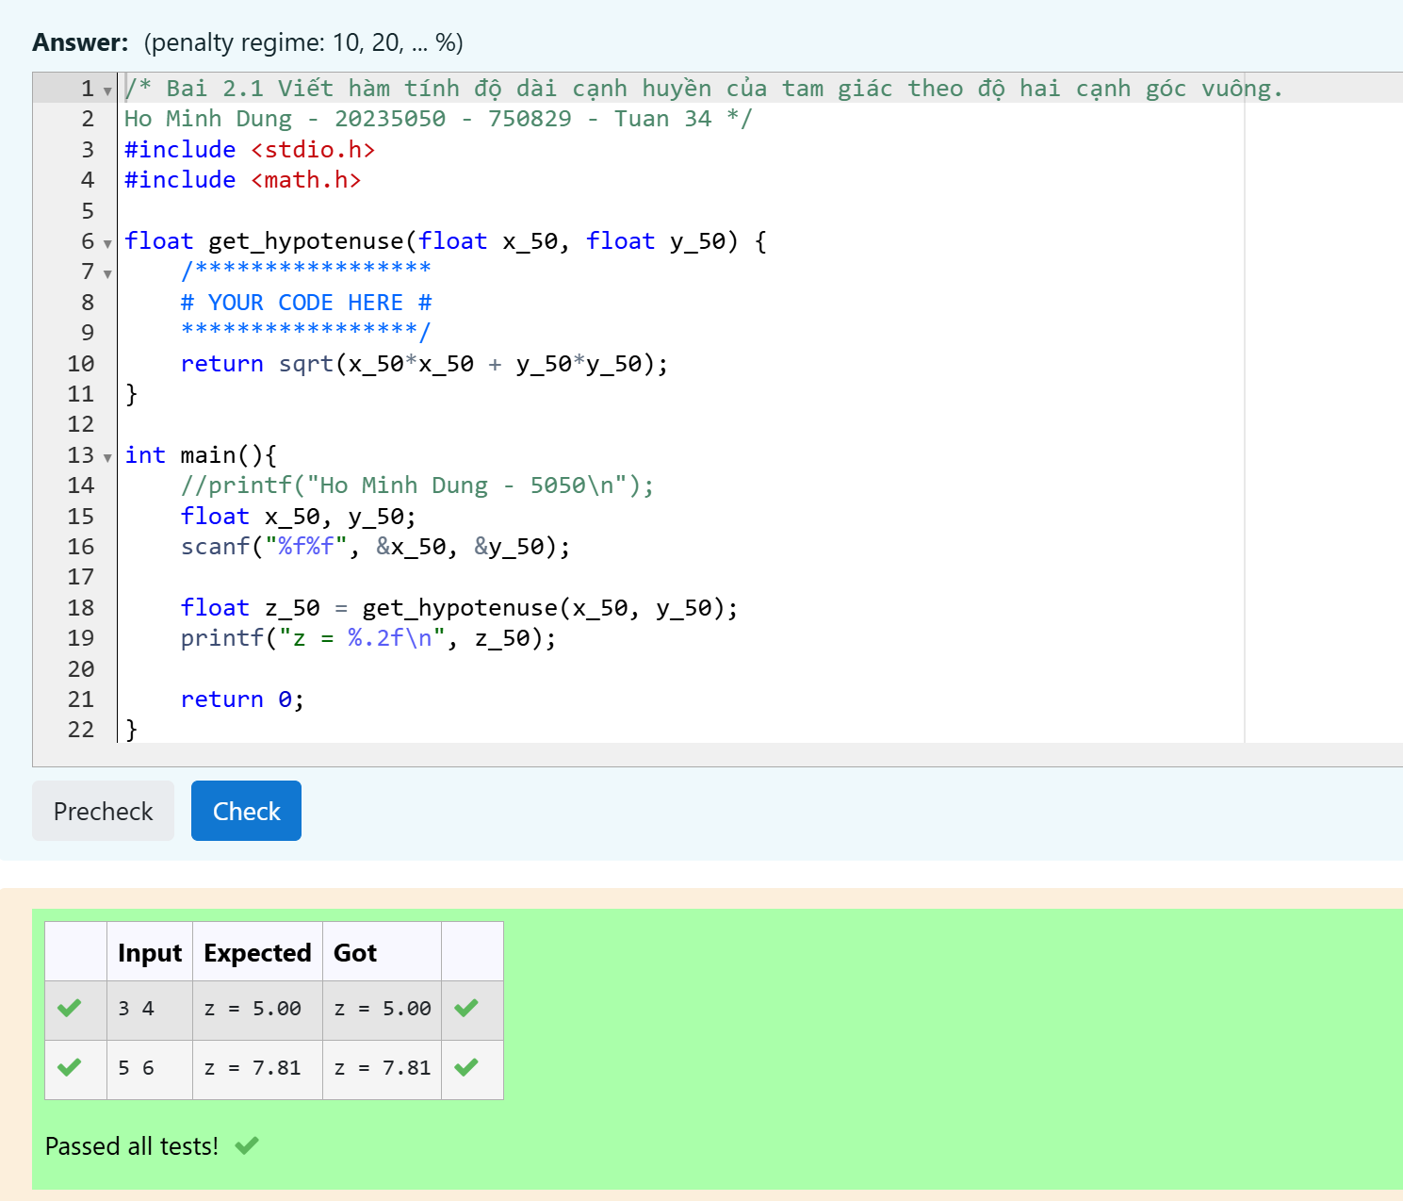

Hình 1. 2 Test case bài 2.1.

# Bài 2.2. Viết hàm hoán vị vòng tròn 3 biến a, b, c. Sau khi thực hiện hàm, các biến a, b, c tương ứng nhận các giá trị mới b, c, a.

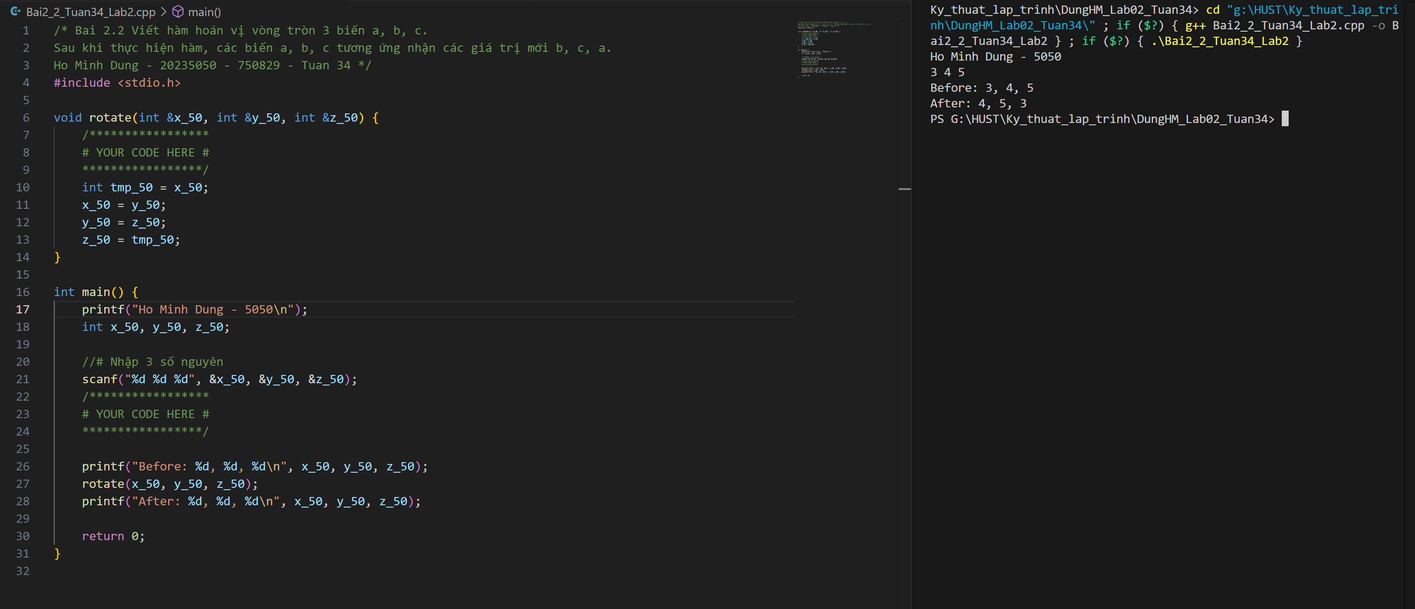

Hình 2. 1: Code bài 2.2..

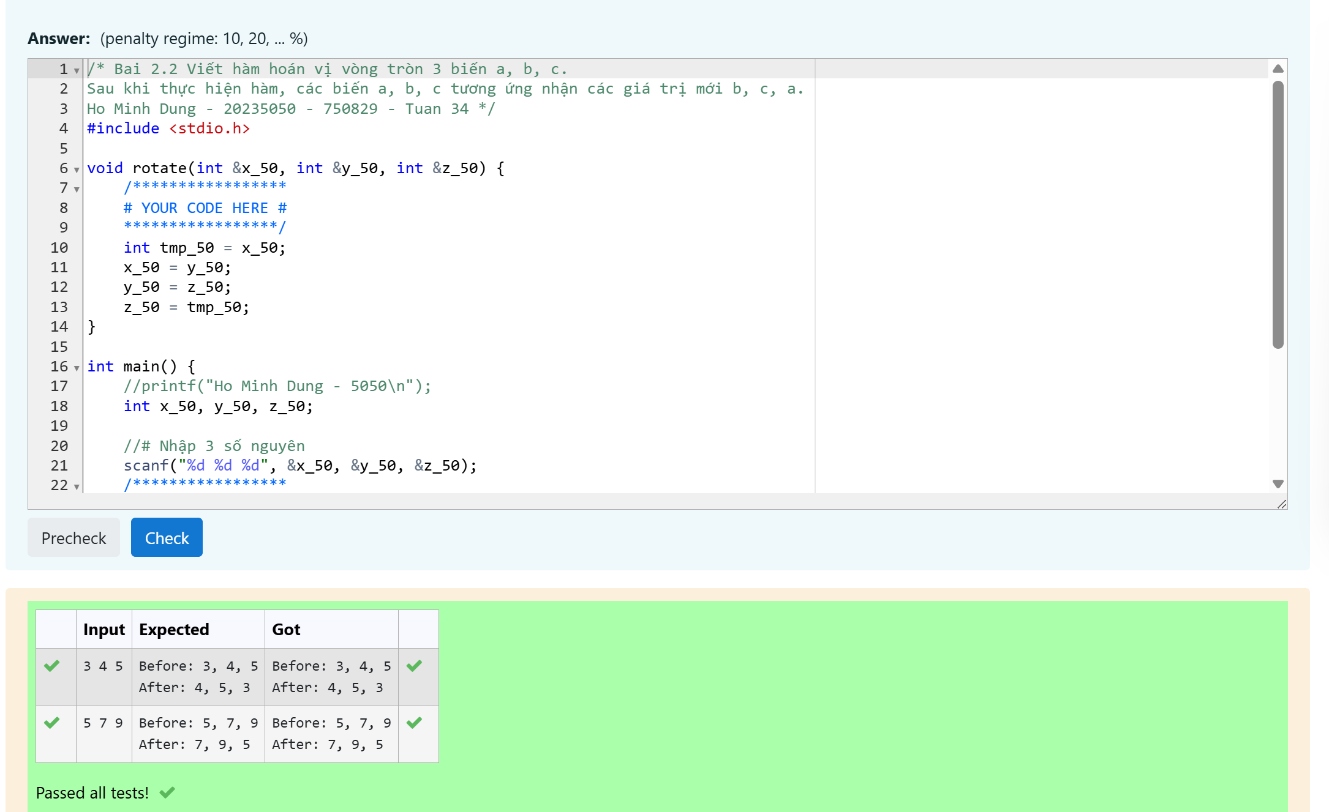

Hình 2. 2: Test case bài 2.2.

# Bài 2.3. Viết chương trình yêu cầu nhập giá trị cho số nguyên x nhỏ hơn 100. In ra giá trị ax2+bx+c  với a, b, c định sẵn.

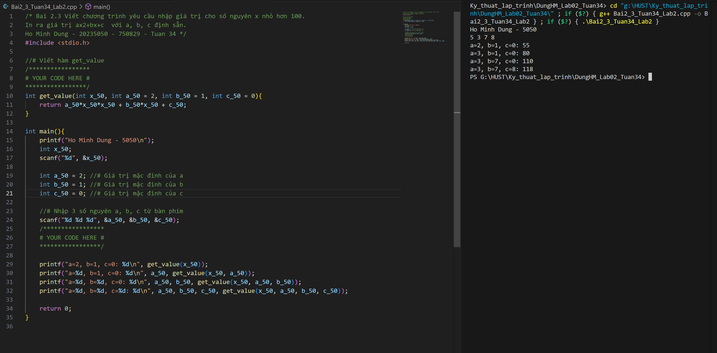

Hình 3. 1: Code bài 2.3

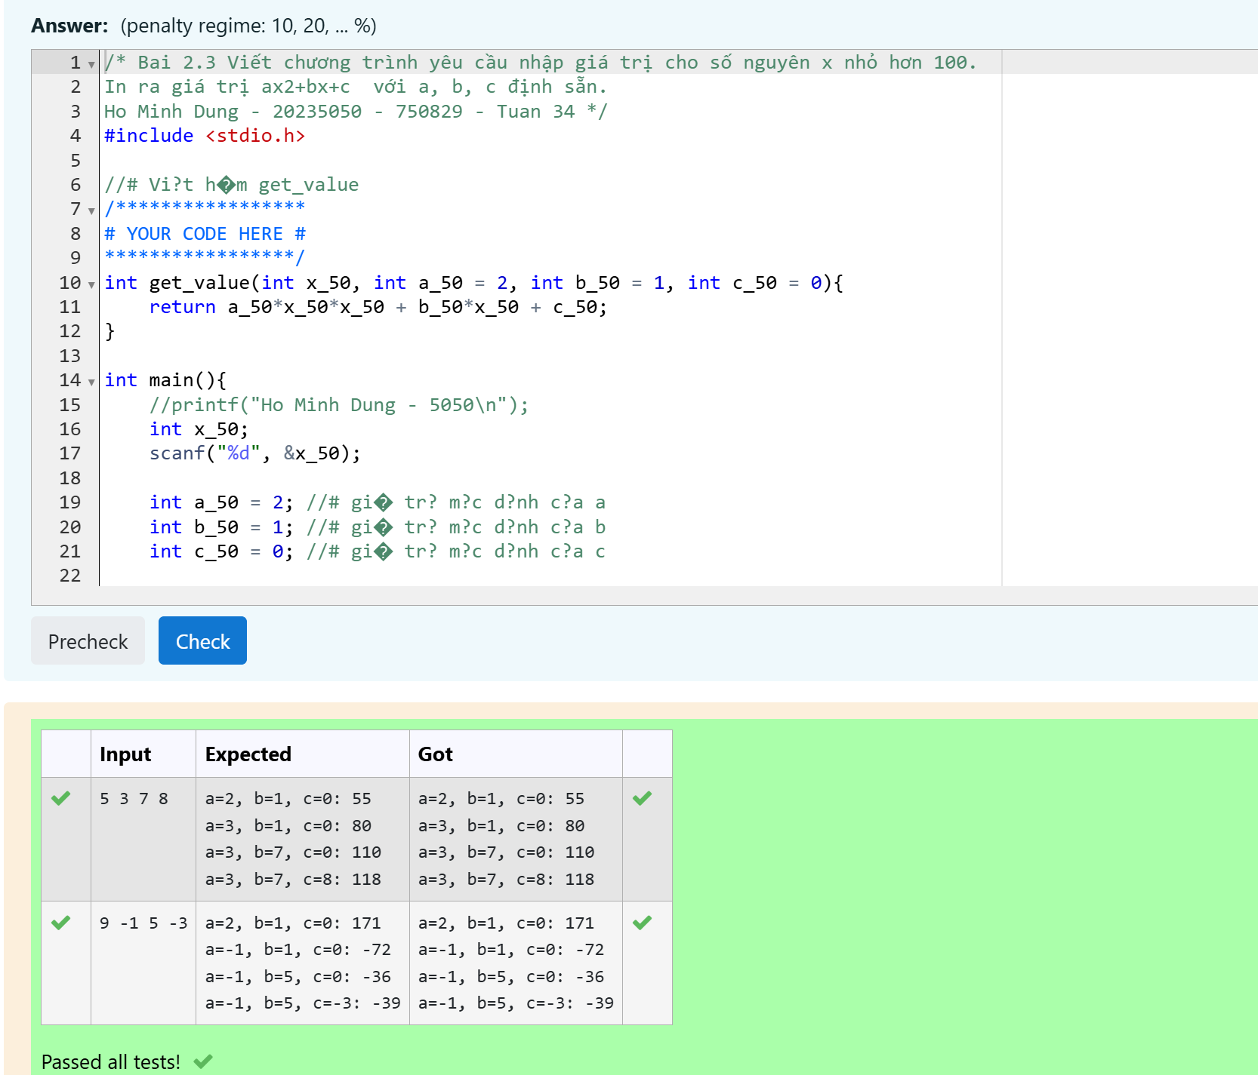

Hình 3. 2: Test case bài 2.3.

# Bài 2.4. Viết các hàm tính lập phương của số nguyên và số thực.

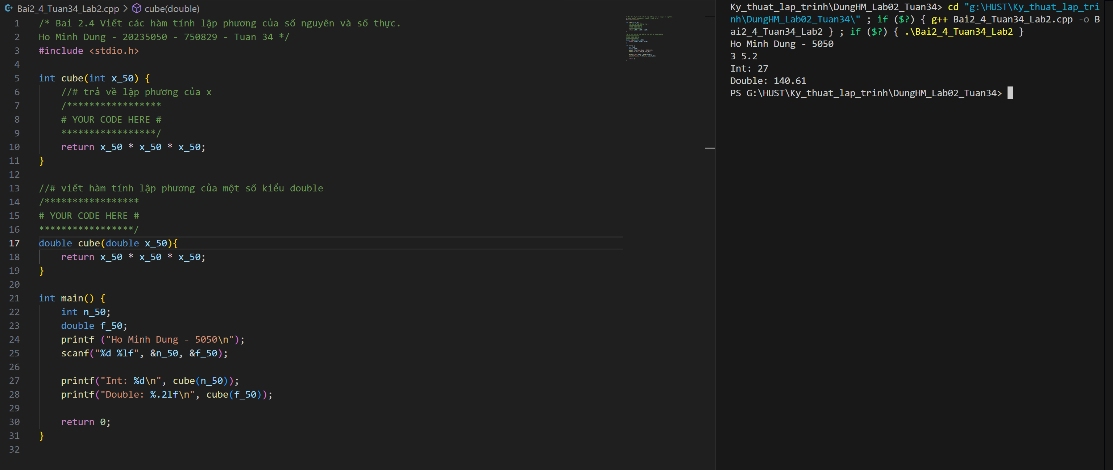

Hình 4. 1: Code bài 2.4.

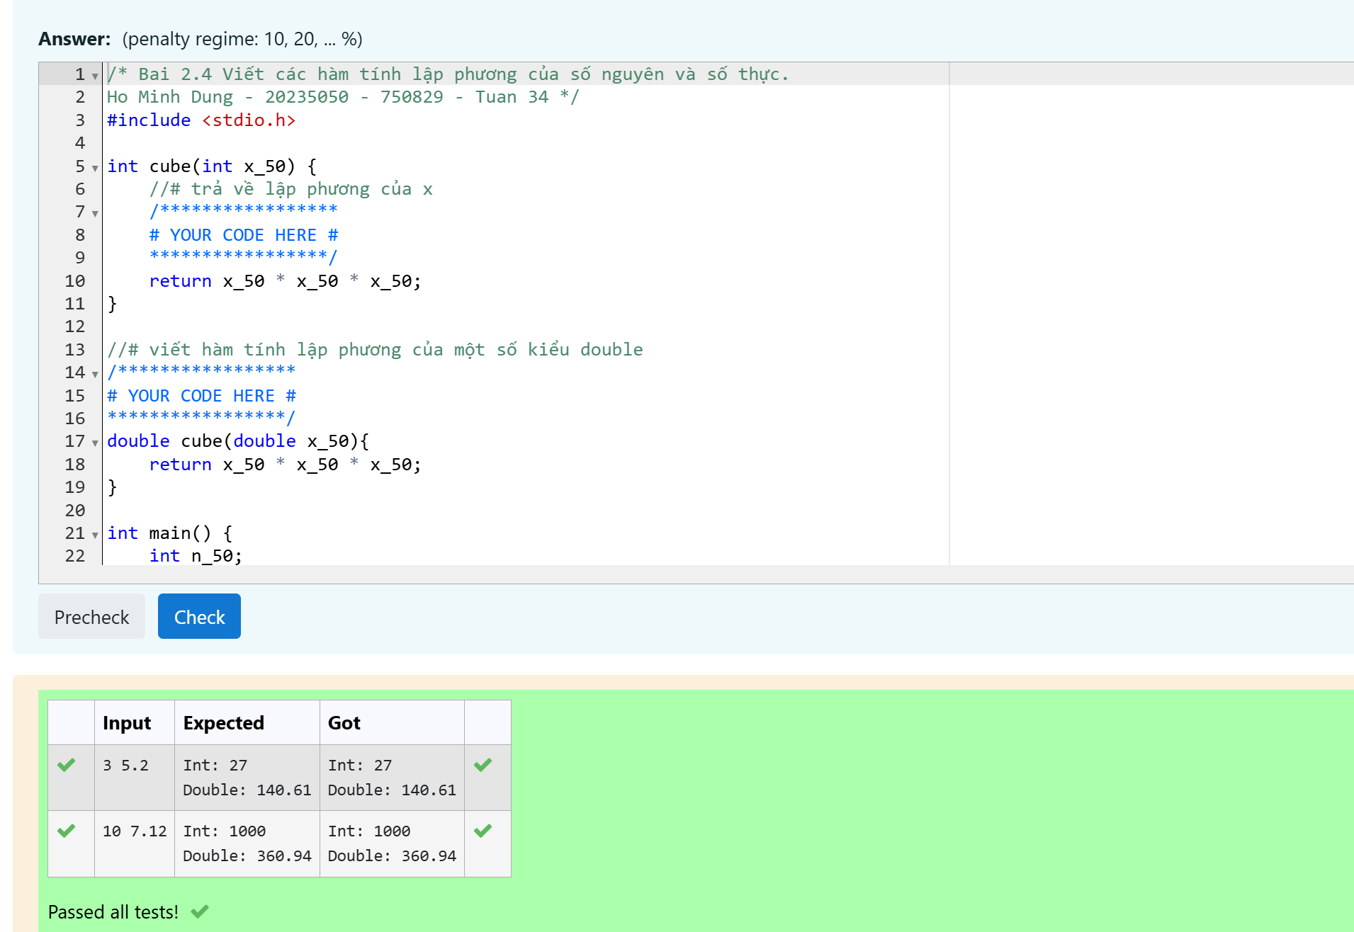

Hình 4. 2: Test case bài 2.4.

# Bài 2.5. Viết các toán tử tính tổng, hiệu, tích và thương của hai số phức

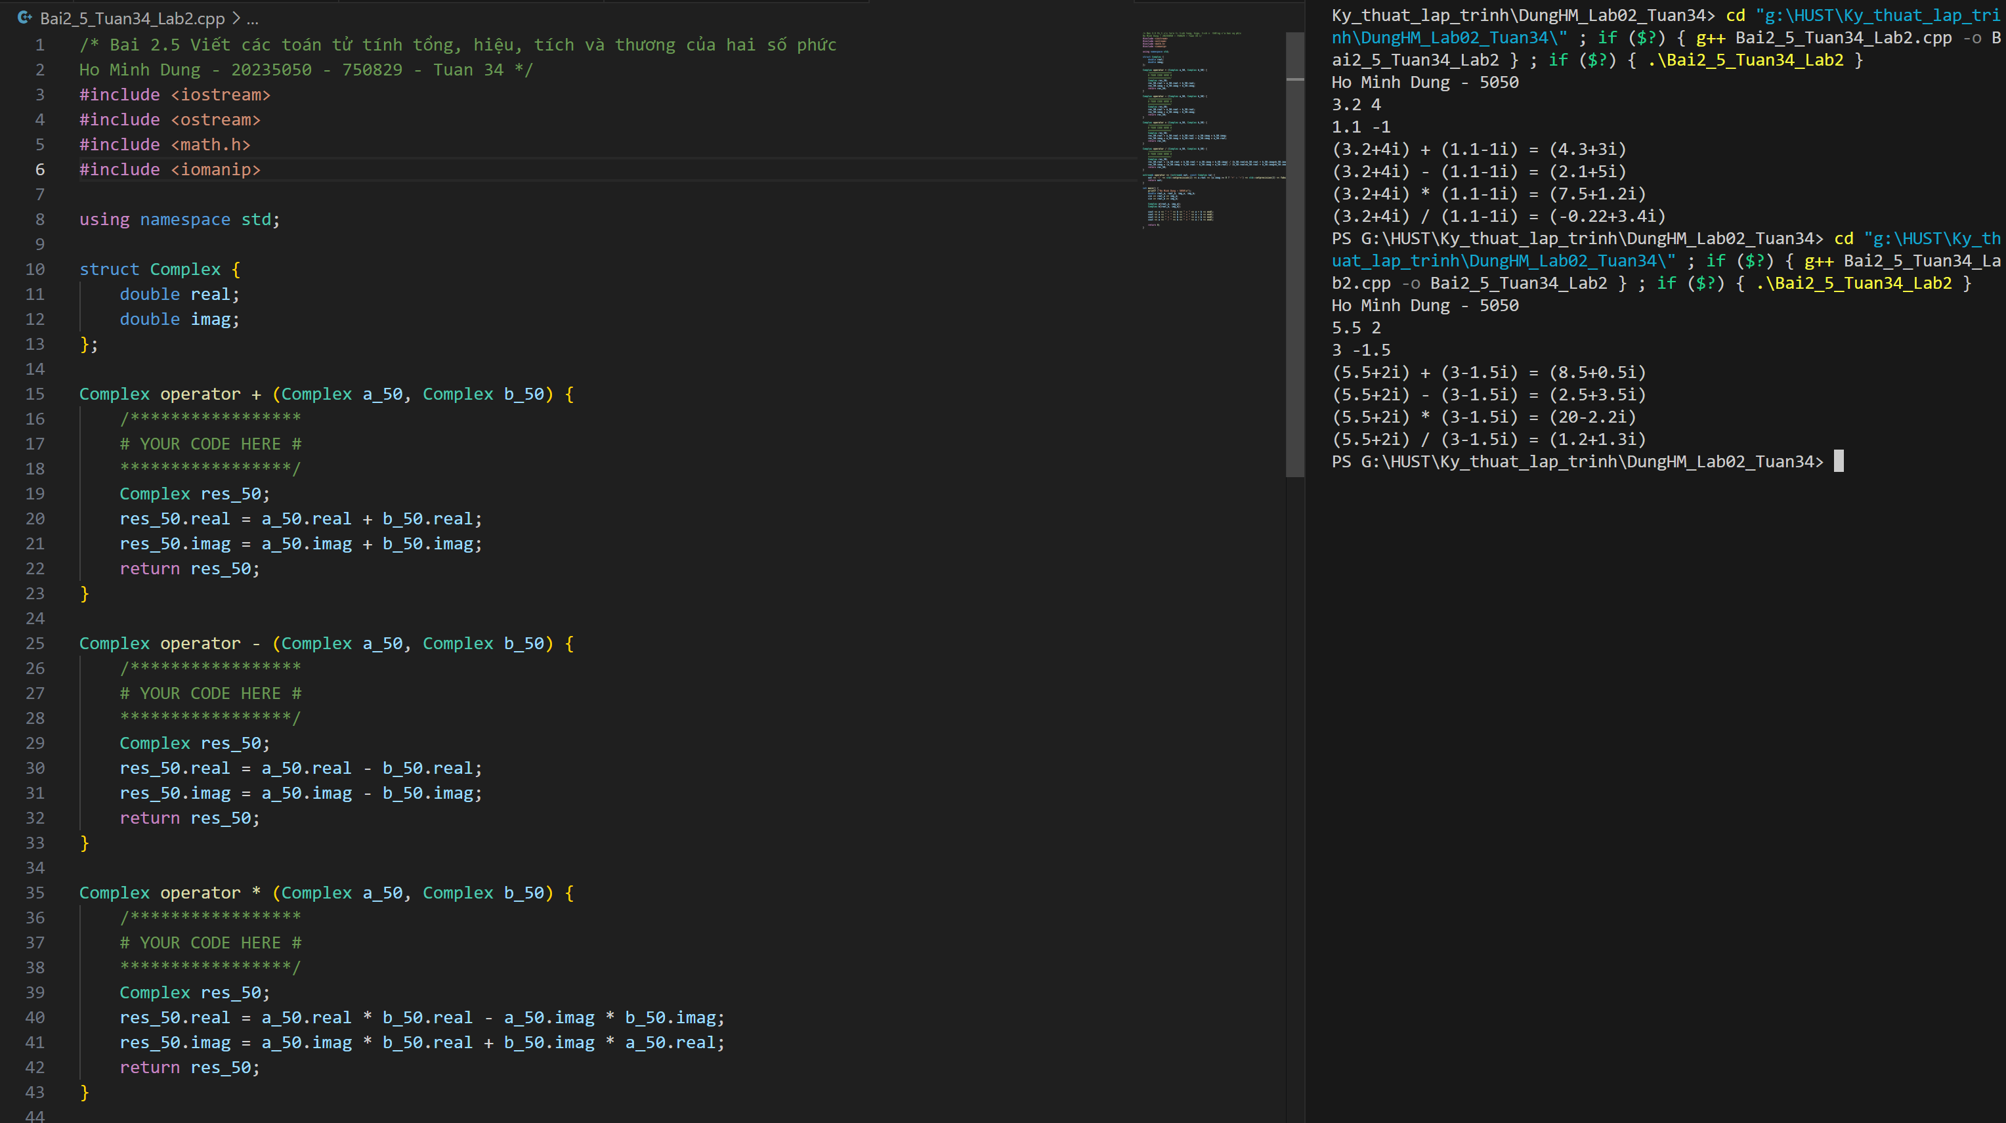

Hình 5. 1: Code bài 2.5.

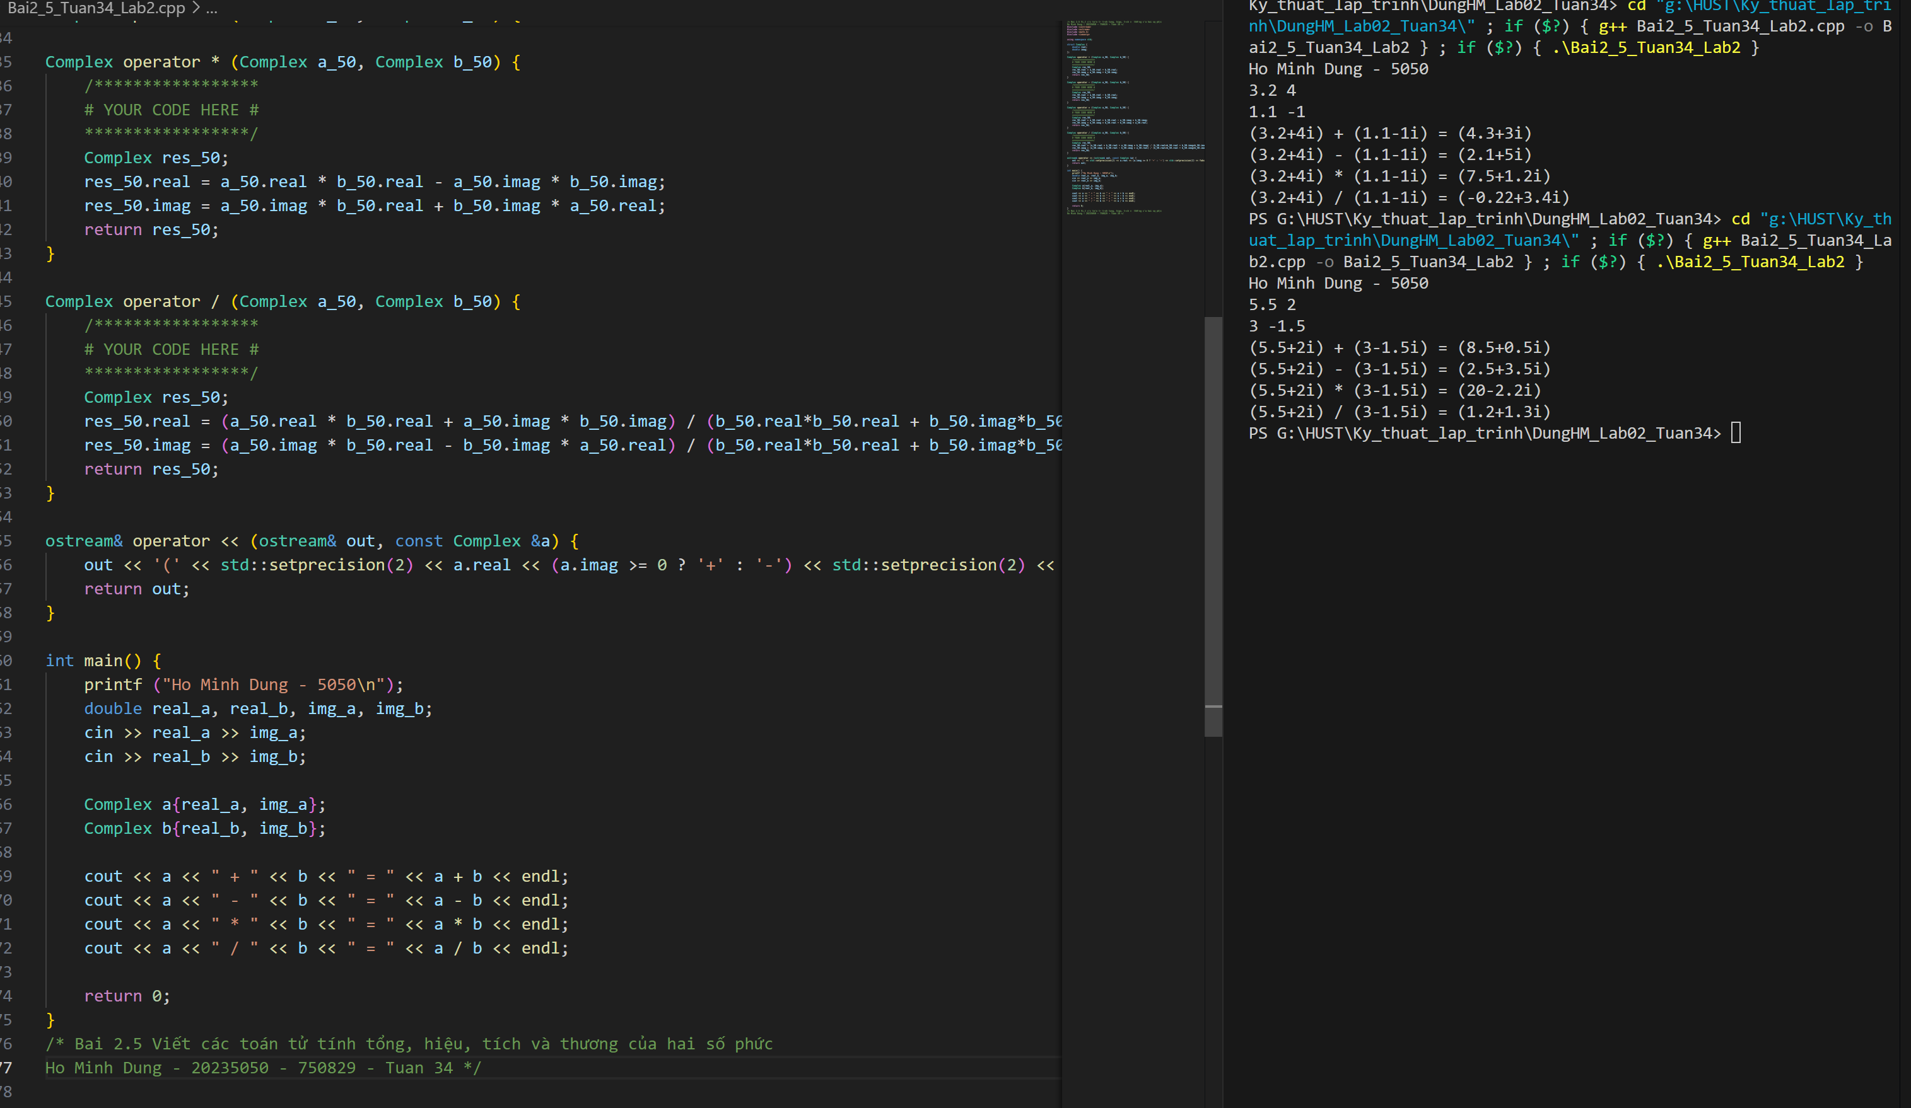

Hình 5. 2: Code bài 2.5

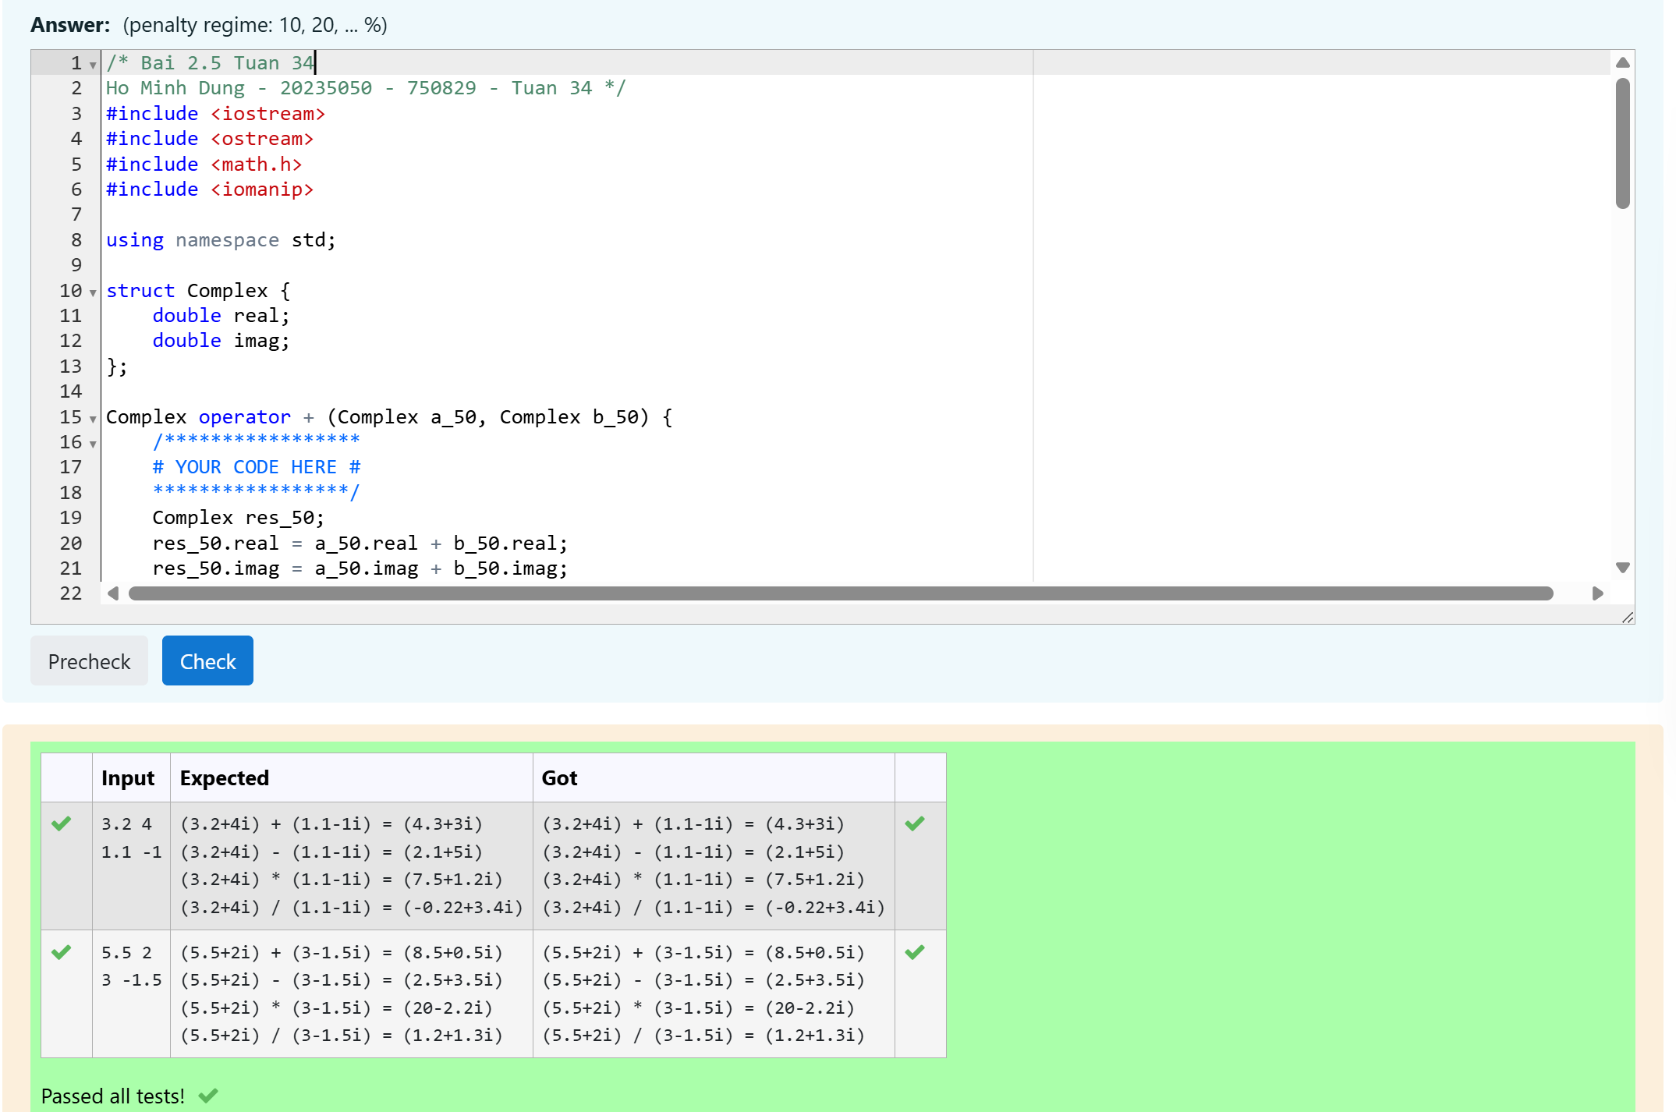

Hình 5. 3: Test case bài 2.5.

# Bài 2.6. Giả thuyết Collatz: bắt đầu từ số dương n bất kỳ, nếu n chẵn thì chia 2, nếu lẻ thì nhân 3 cộng 1, giả thuyết cho rằng ta luôn đi đến n = 1.

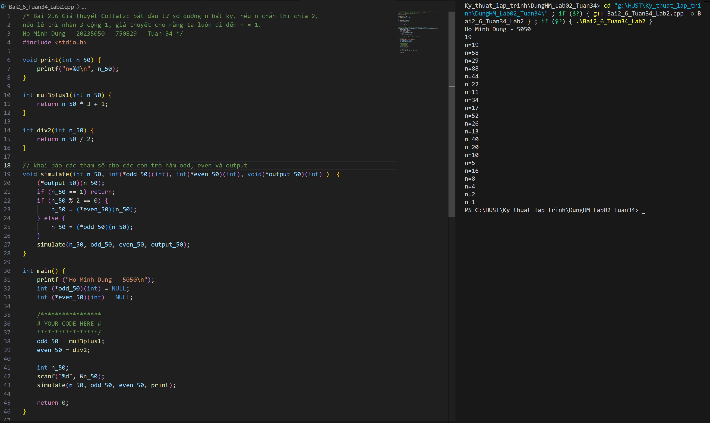

Hình 6. 1: Code bài 2.6.

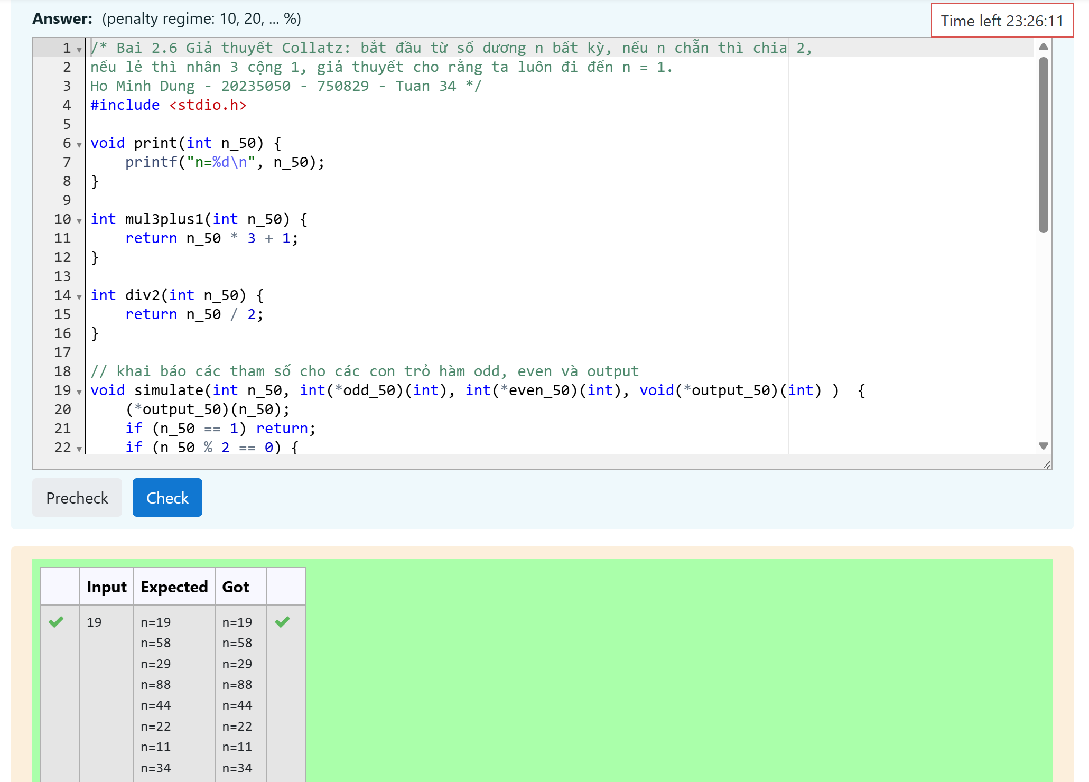

Hình 6. 2: Test case bài 2.6.

# Bài 2.7. Viết hàm tính tổng các phần tử trong hai mảng.

Yêu cầu sử dụng function template để cho phép hàm làm việc với các mảng số nguyên lẫn số thực.

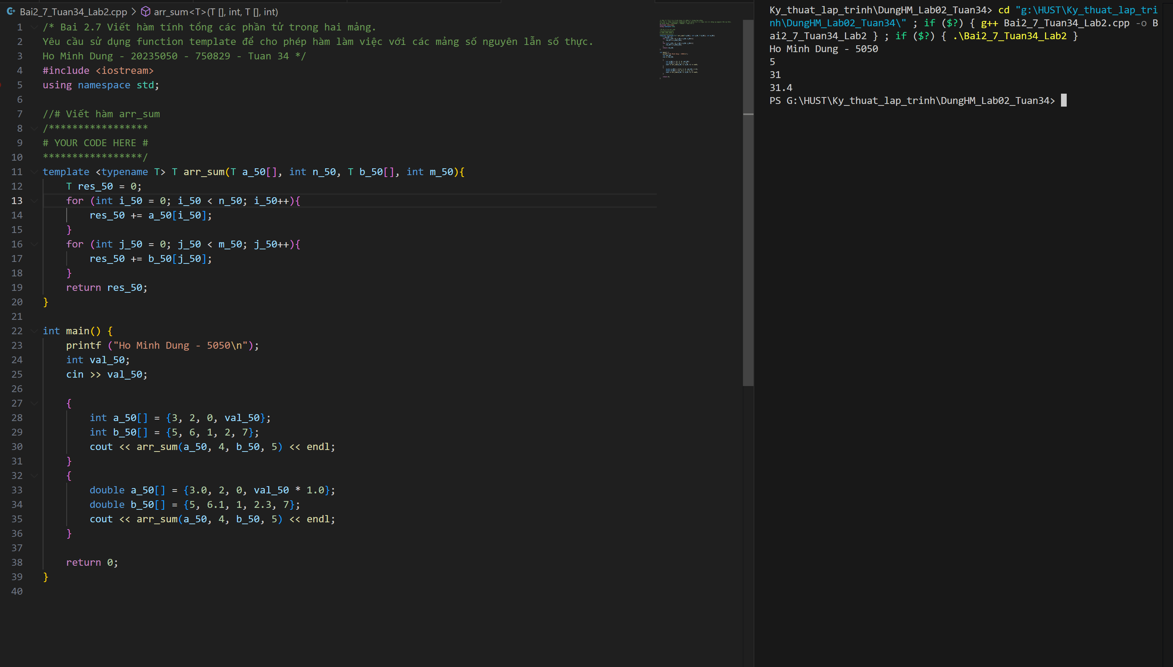

Hình 7. 1: Code bài 2.7.

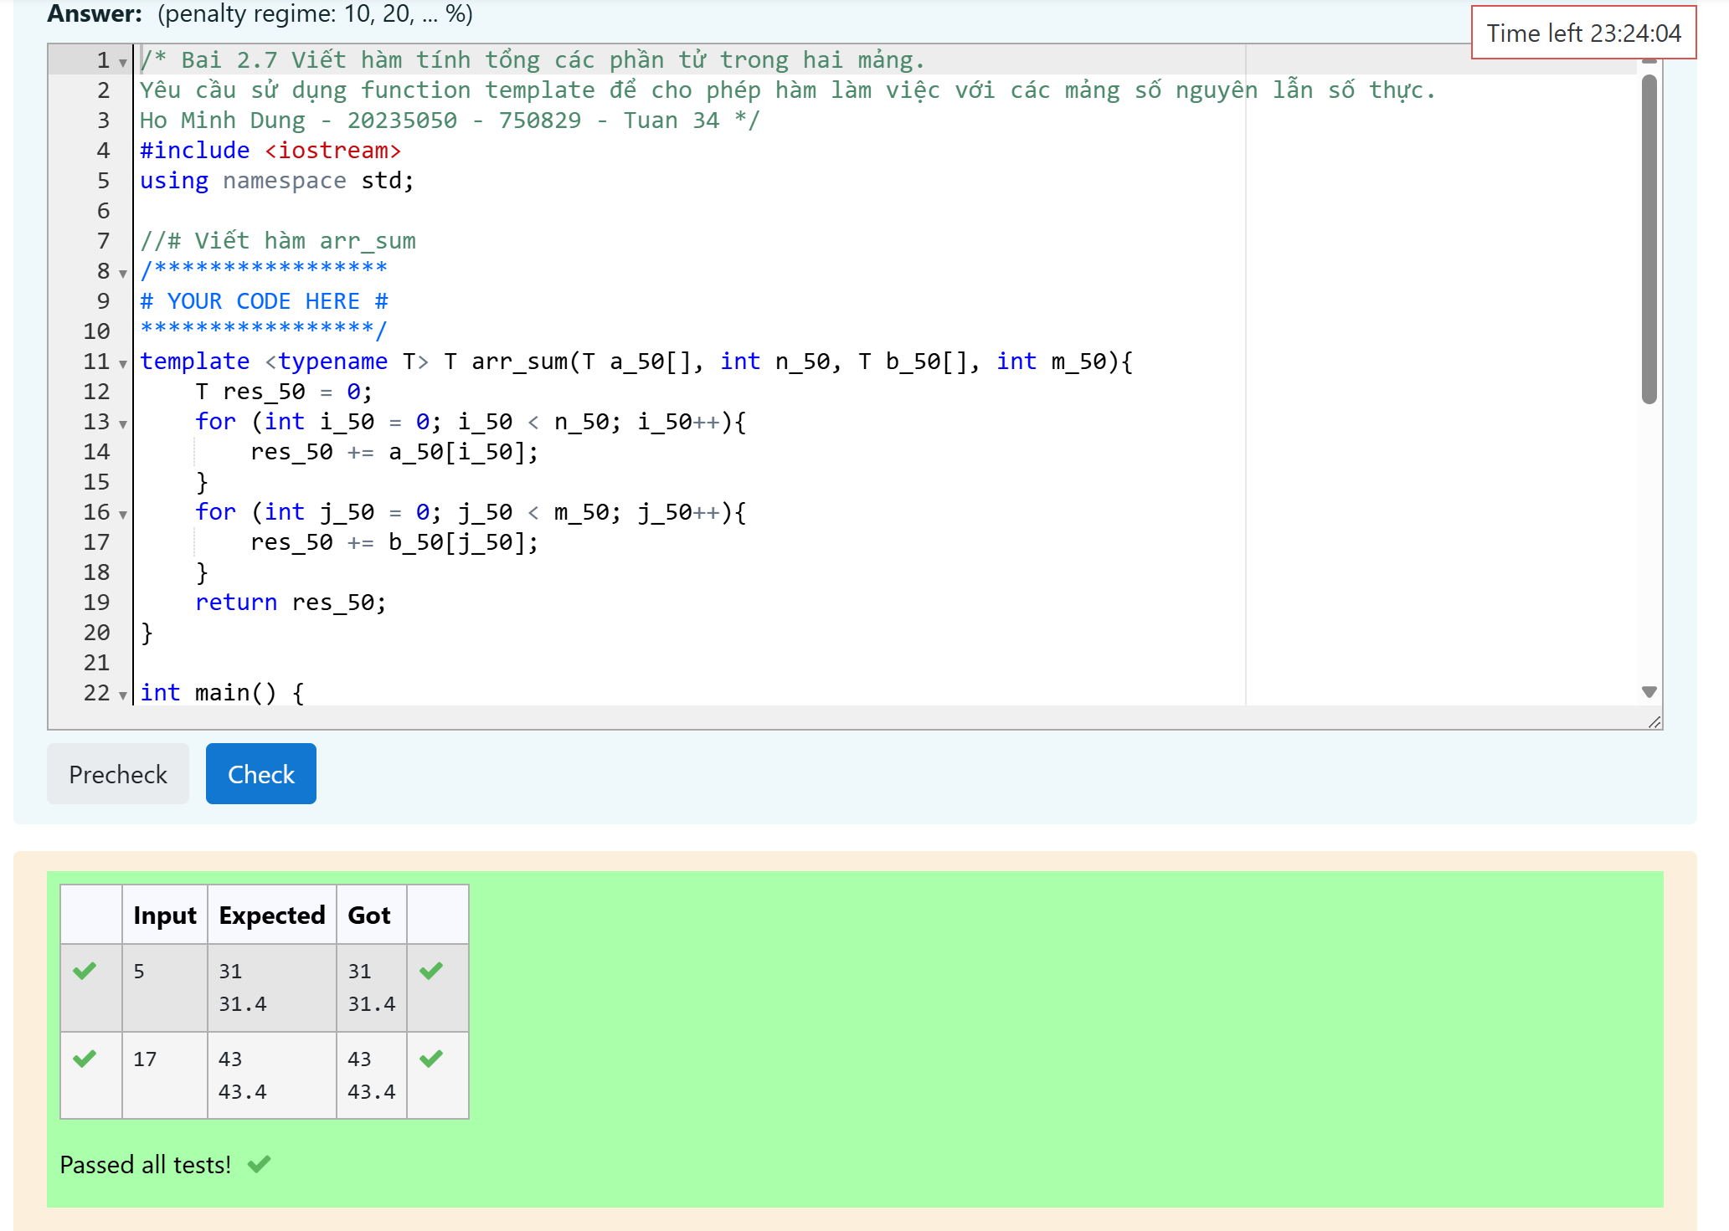

Hình 7. 2: Test case bài 2.7.

# Bài 2.8. Viết hàm so sánh cho thuật toán sắp xếp

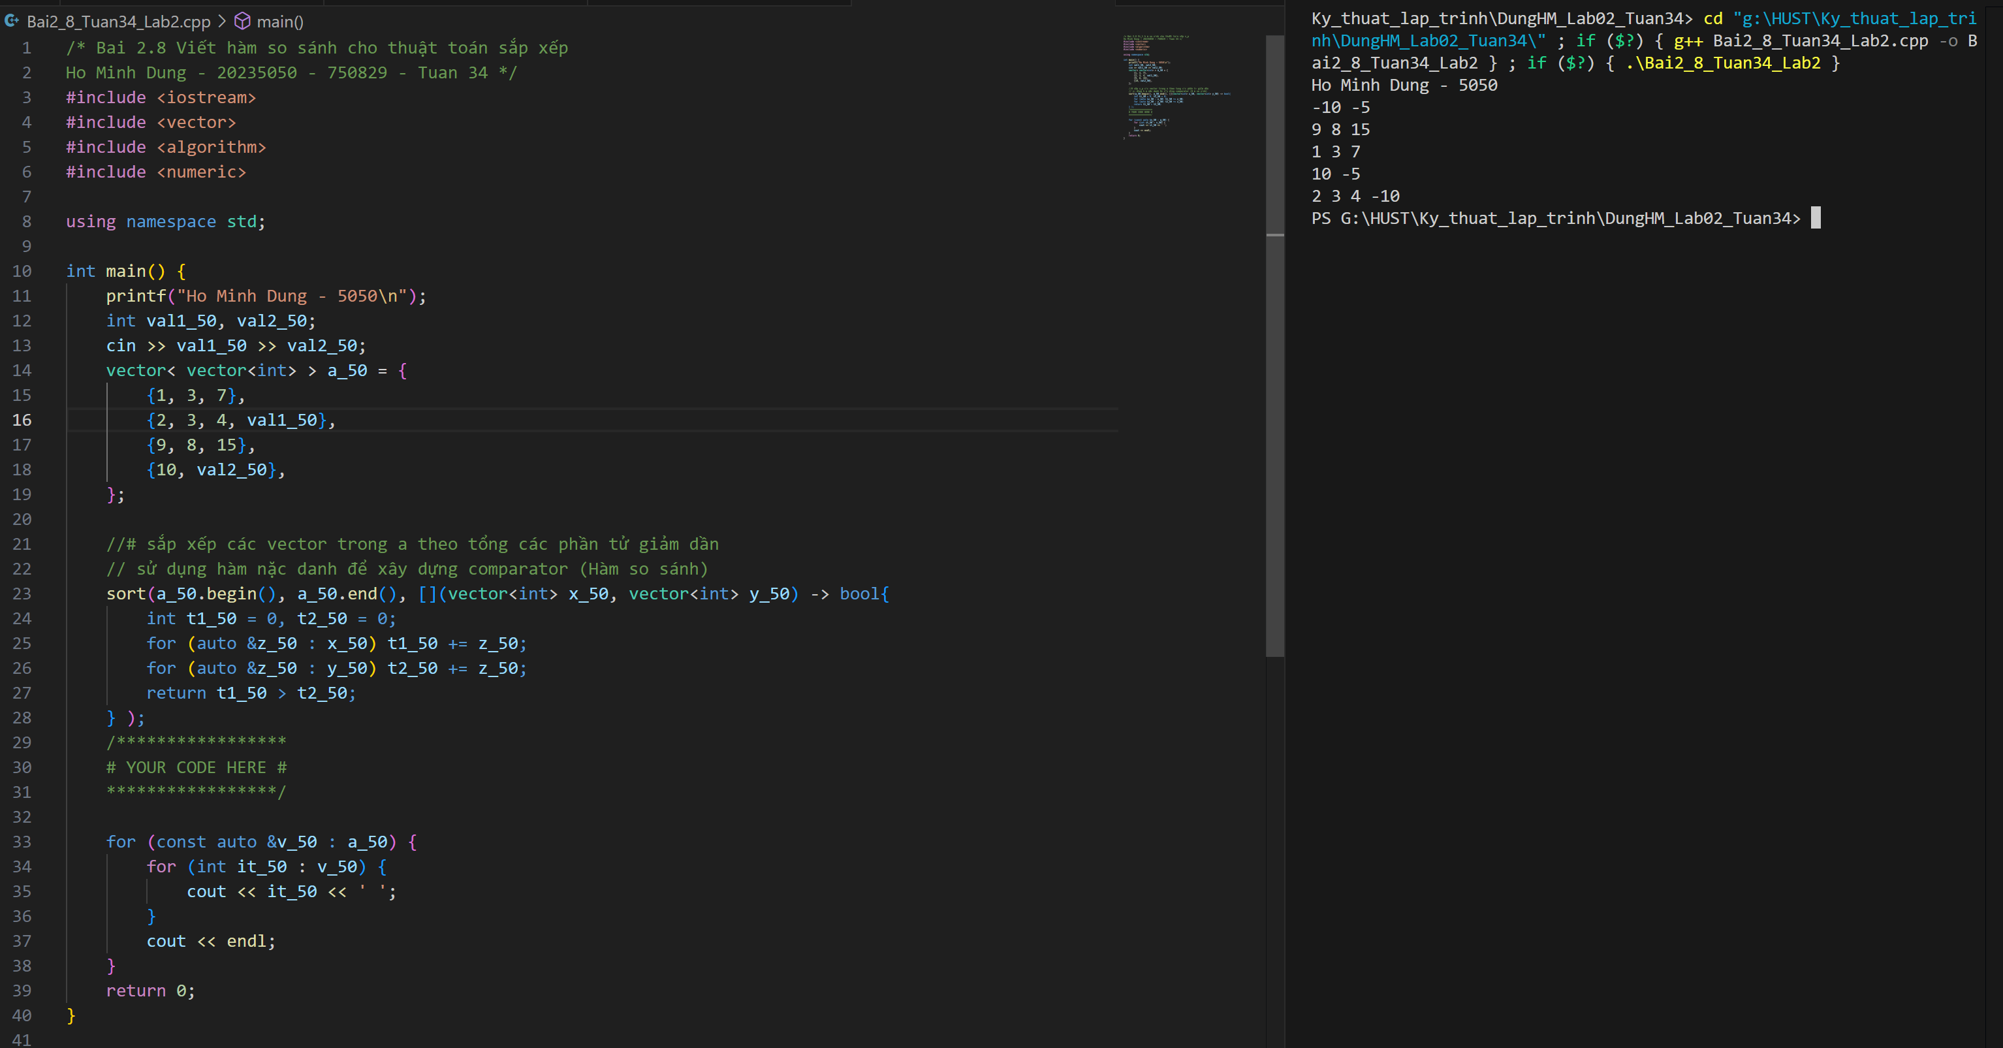

Hình 8. 1: Code bài 2.8.

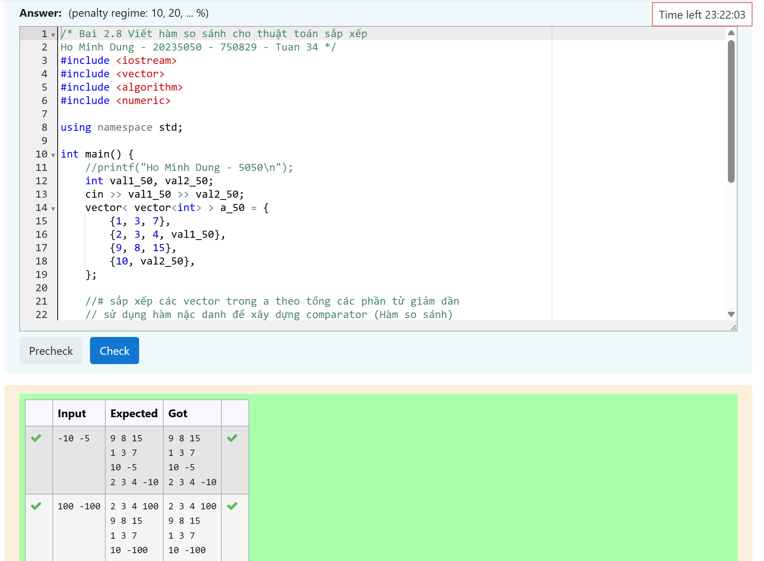

Hình 8. 2 Test case bài 2.8.

# Bài 2.9. Tính hàm sigmoid

Dưới đây cung cấp đoạn code đơn giản để tính hàm sigmoid theo công thức trực tiếp.

Hãy viết hàm tính xấp xỉ sigmoid(x) đến độ chính xác  10−6 và có tốc độ nhanh hơn ít nhất 30% so với code đơn giản.

Gợi ý: sử dụng kỹ thuật "chuẩn bị trước" như trong slide.

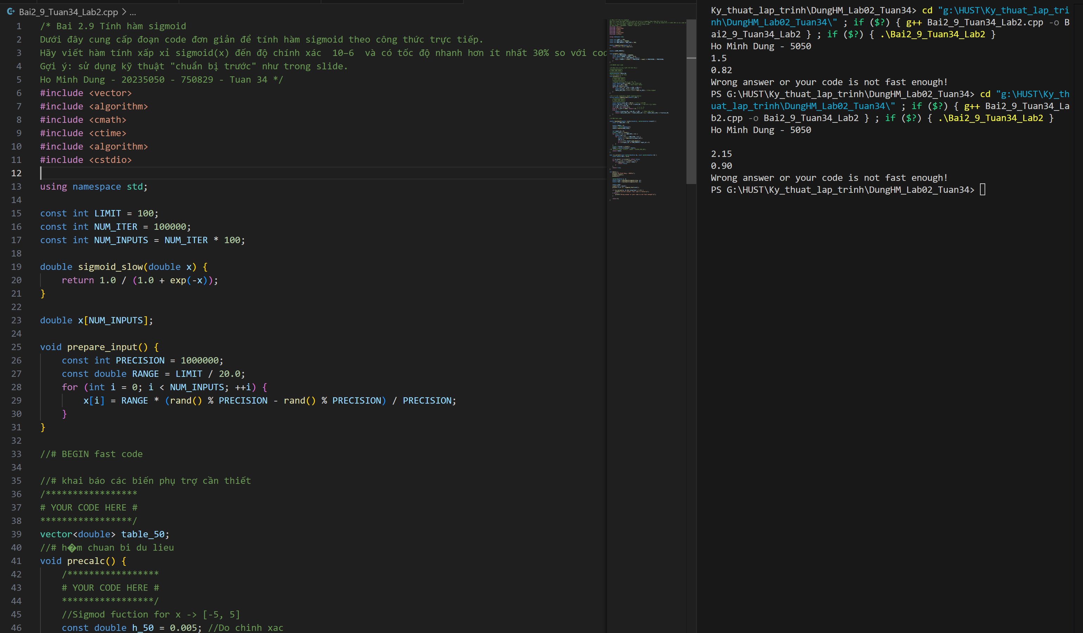

Hình 9. 1: Code bài 2.9



Hình 9. 2: Code bài 2.9.

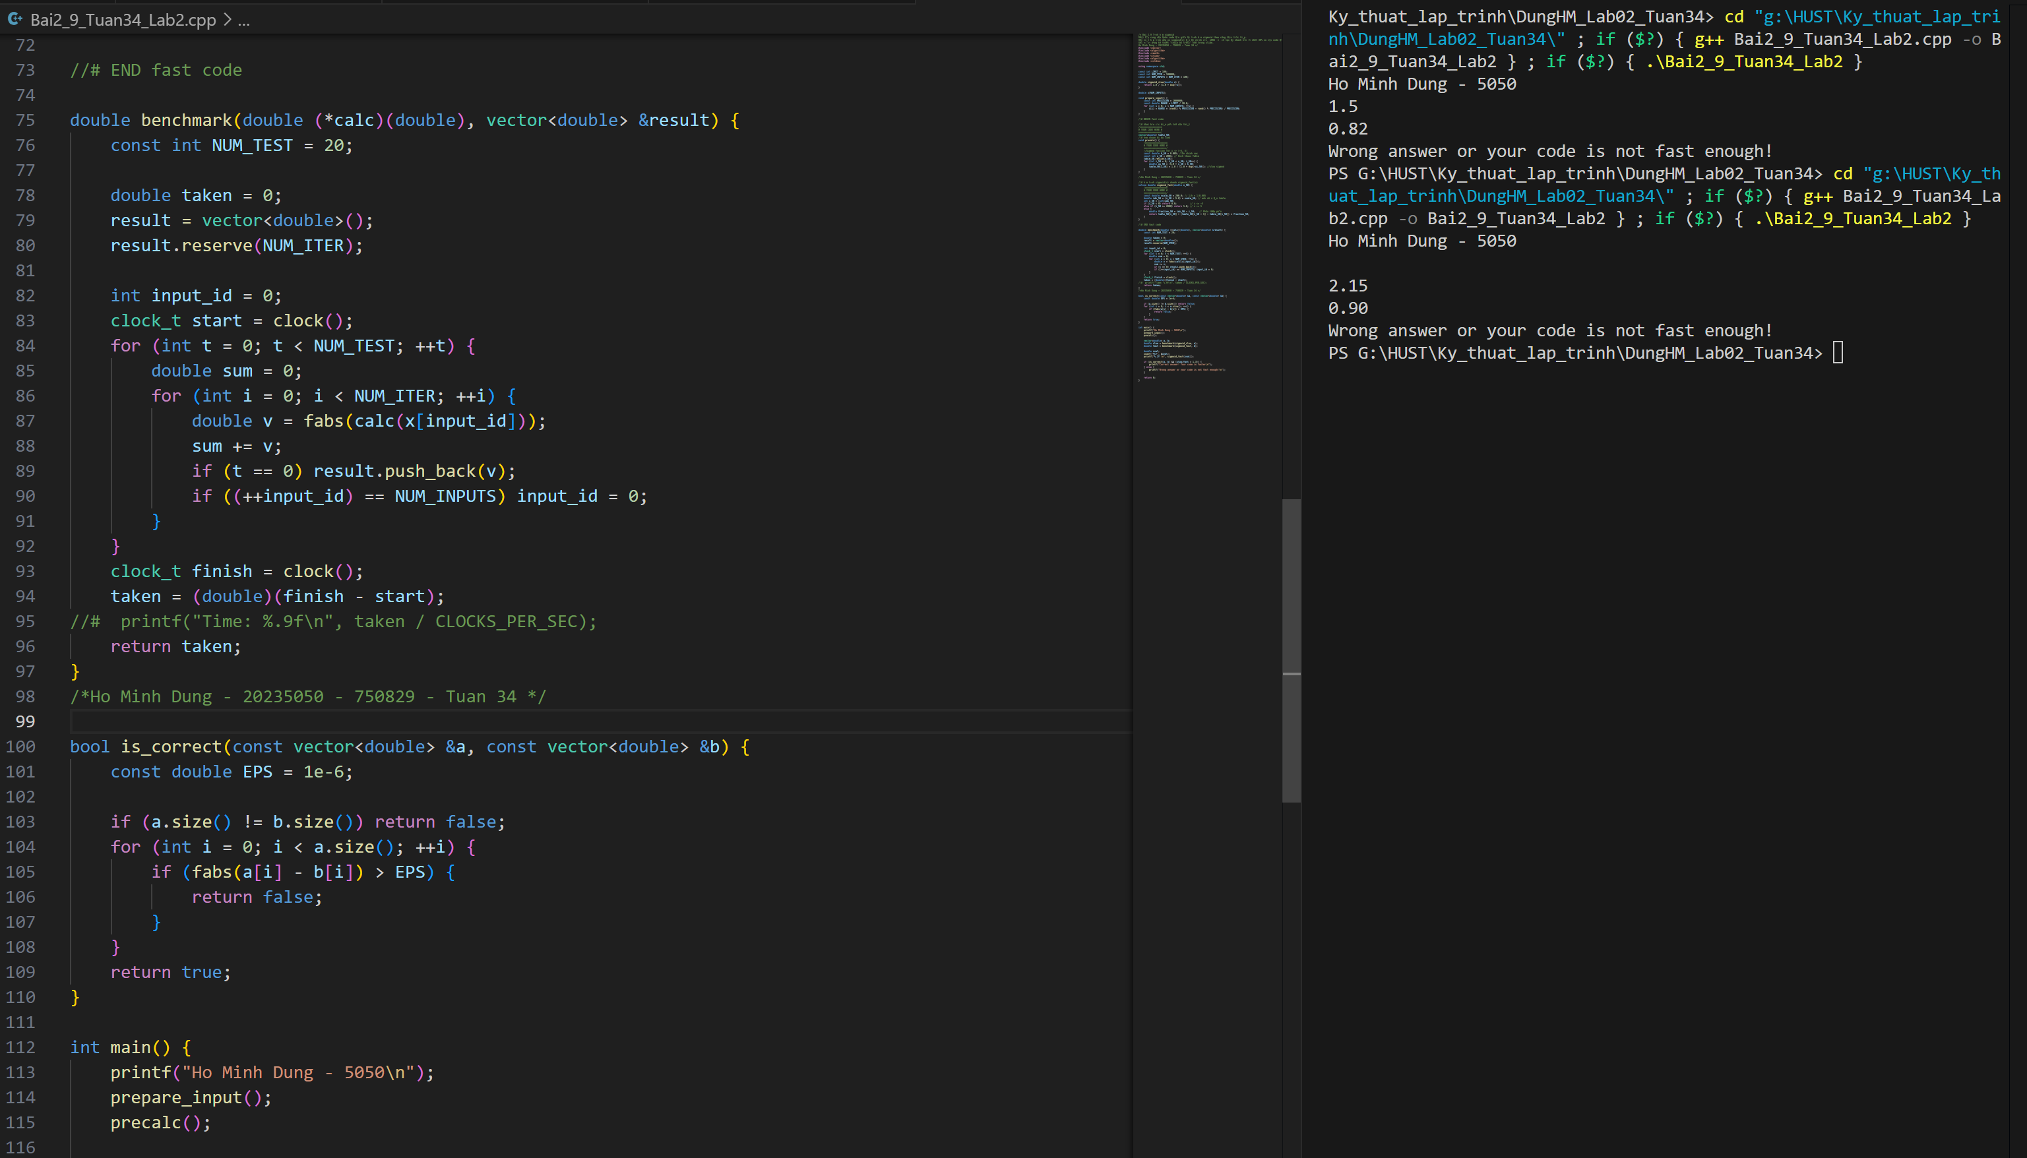

Hình 9. 3: Code bài 2.9.

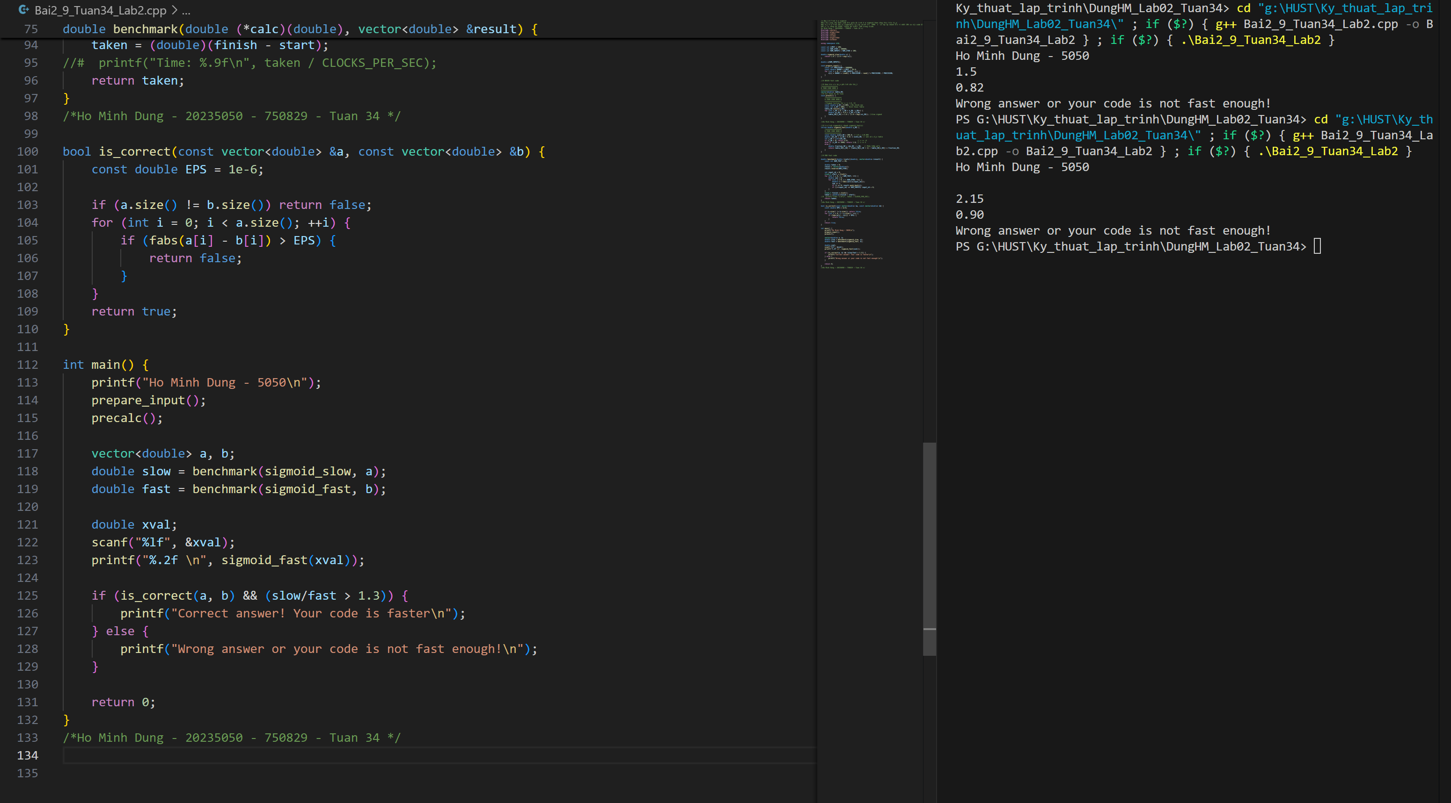

Hình 9. 4: Code bài 2.9.

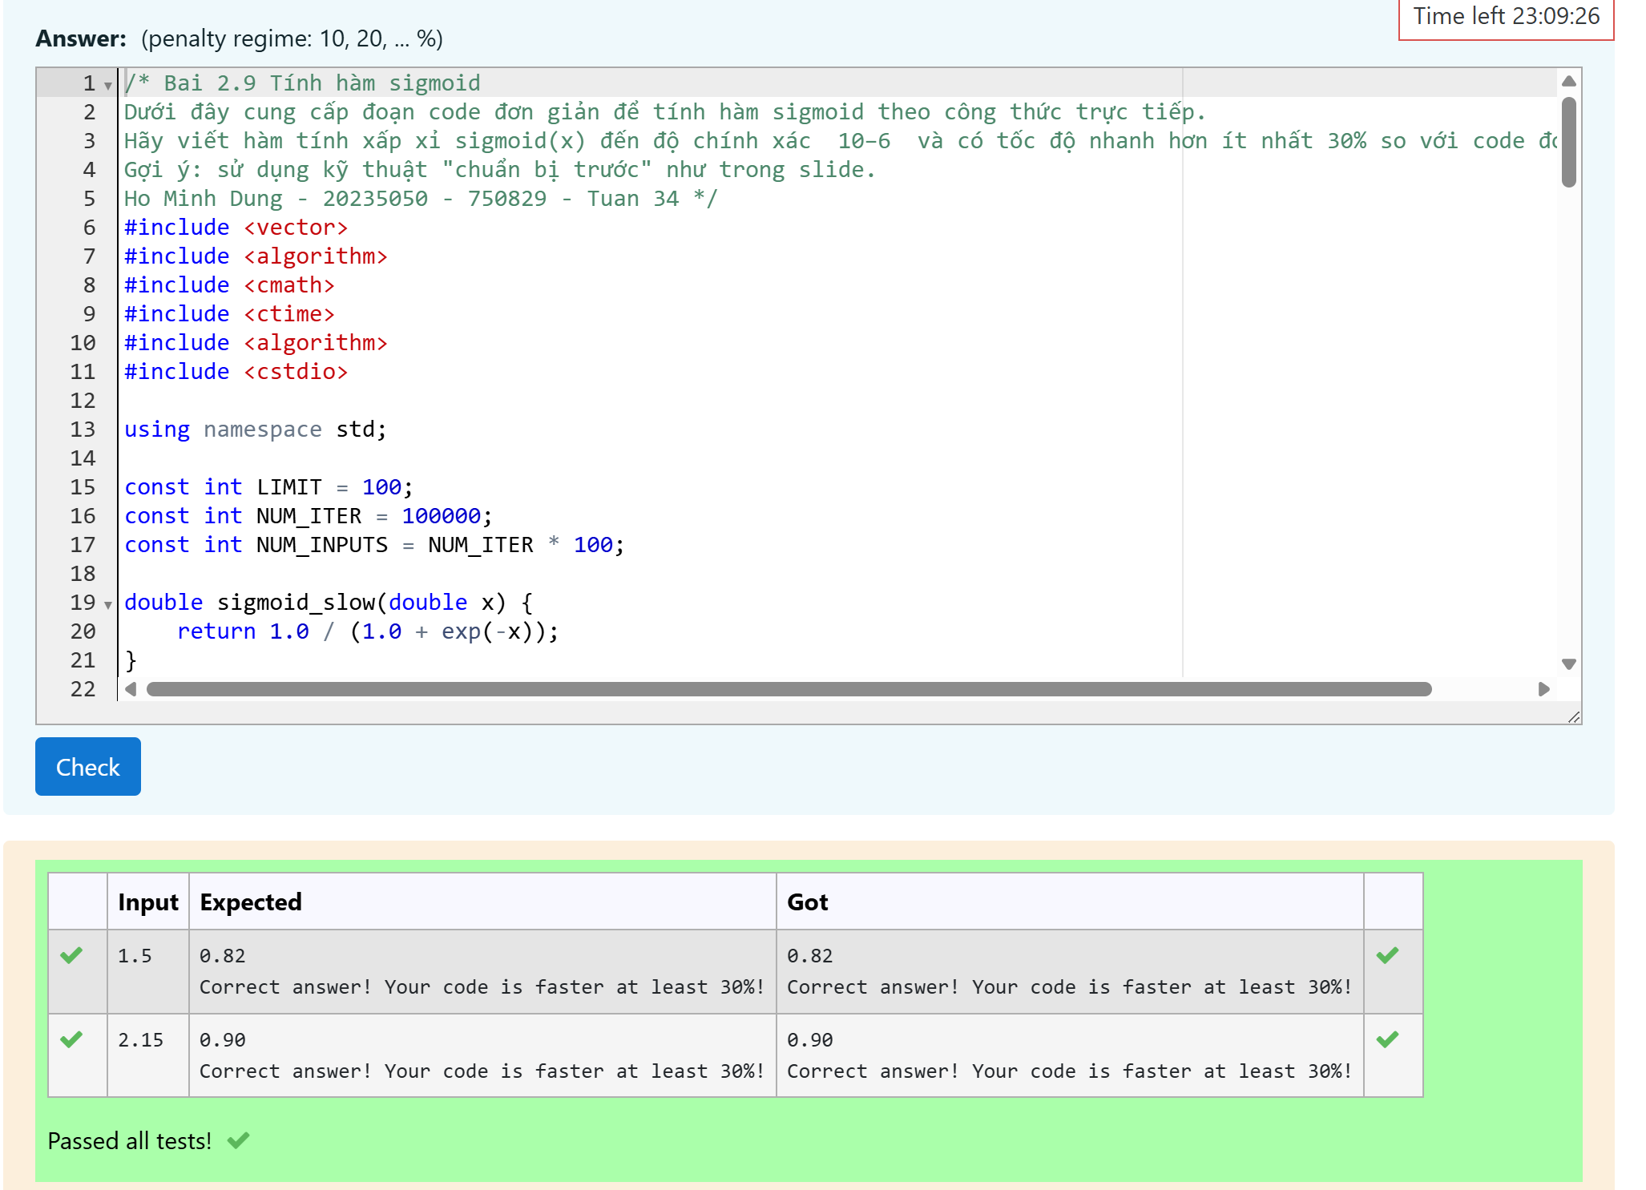

Hình 9. 5: Test case bài 2.9

# Bài 2.10: Tính tích hai ma trân vuông

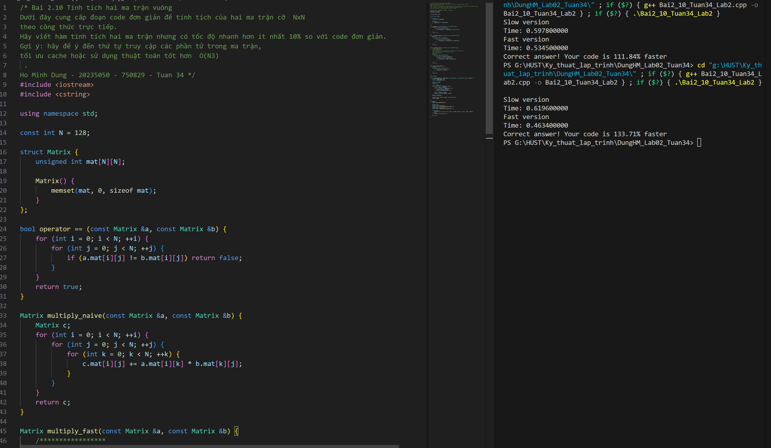

Hình 10. 1: Test case bài 2.10.

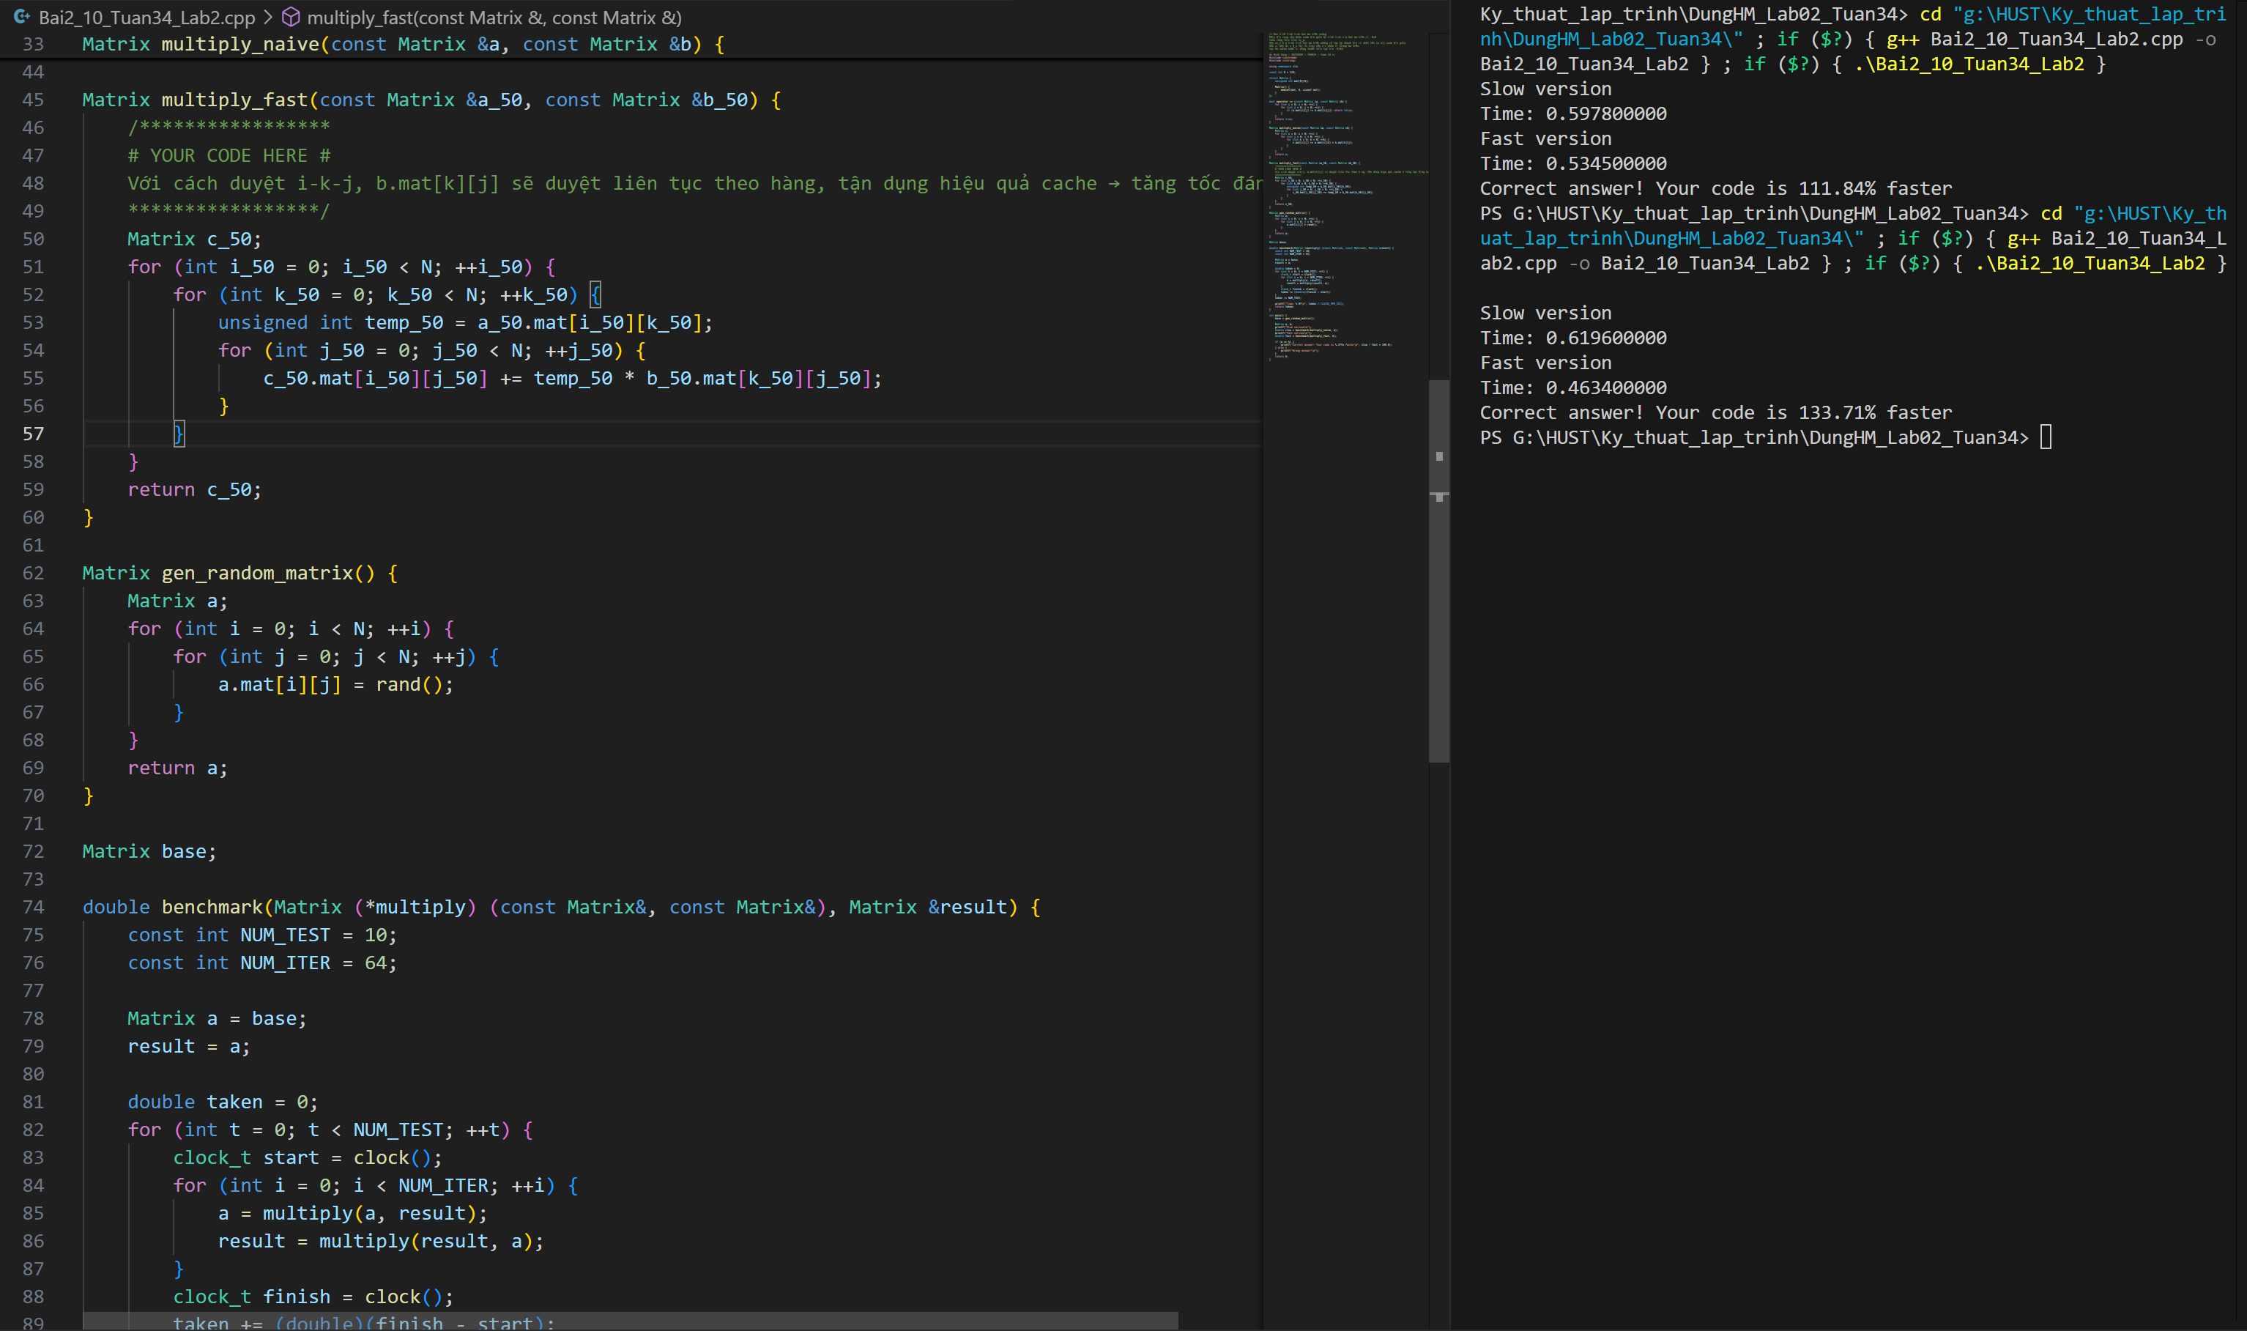

Hình 10. 2: Test case bài 2.10.

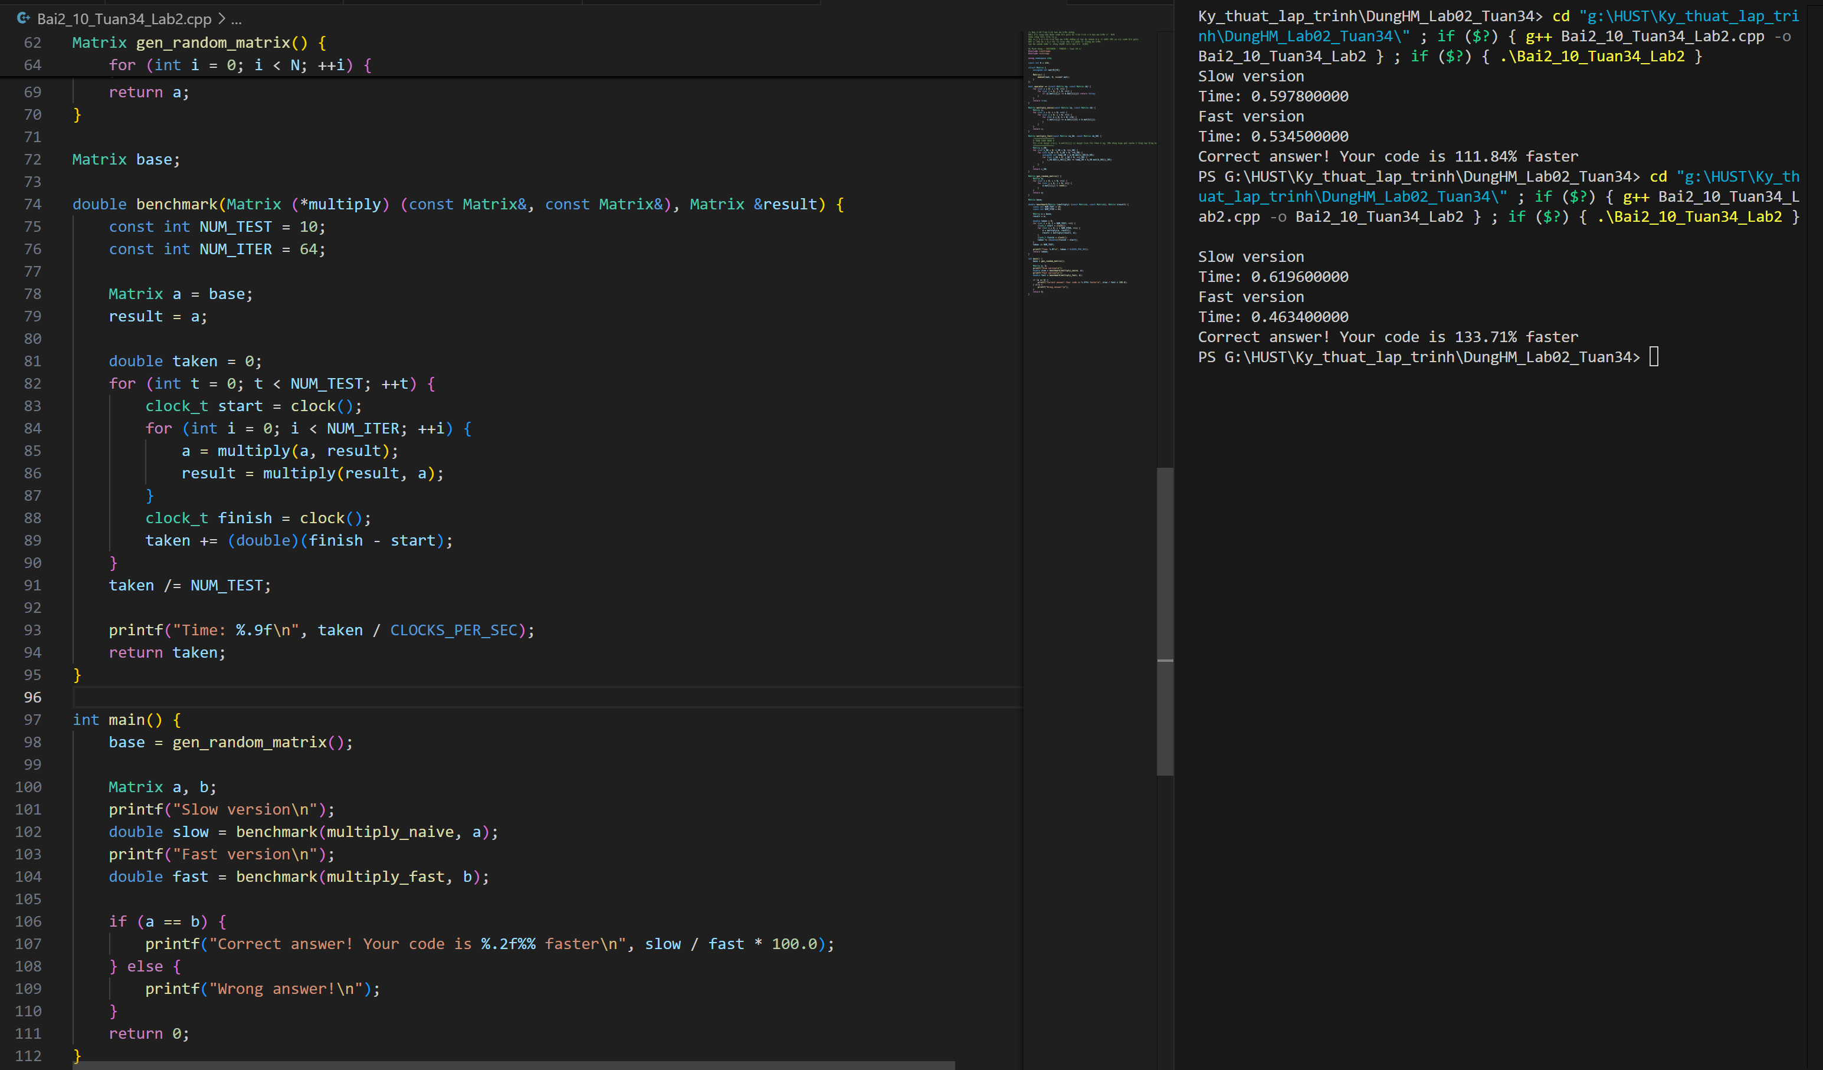

Hình 10. 3: Test case bài 2.10.

# BÀI TẬP VỀ NHÀ

# Bài 2.11: Tính tích 2 đa thức.

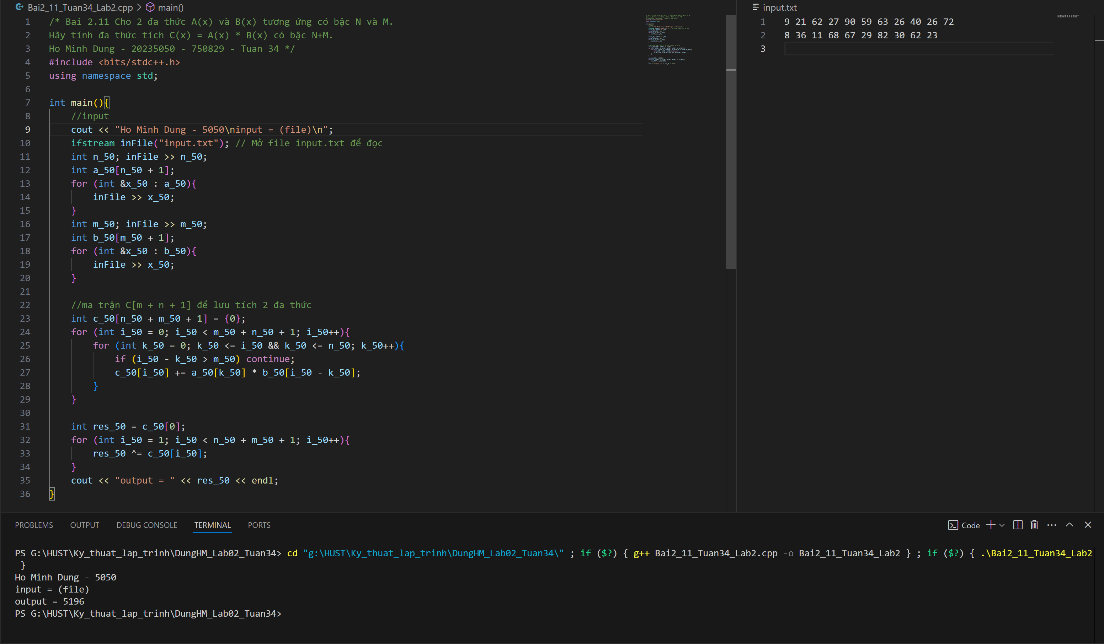

Hình 11. 1: Code và Test case bài 2.11

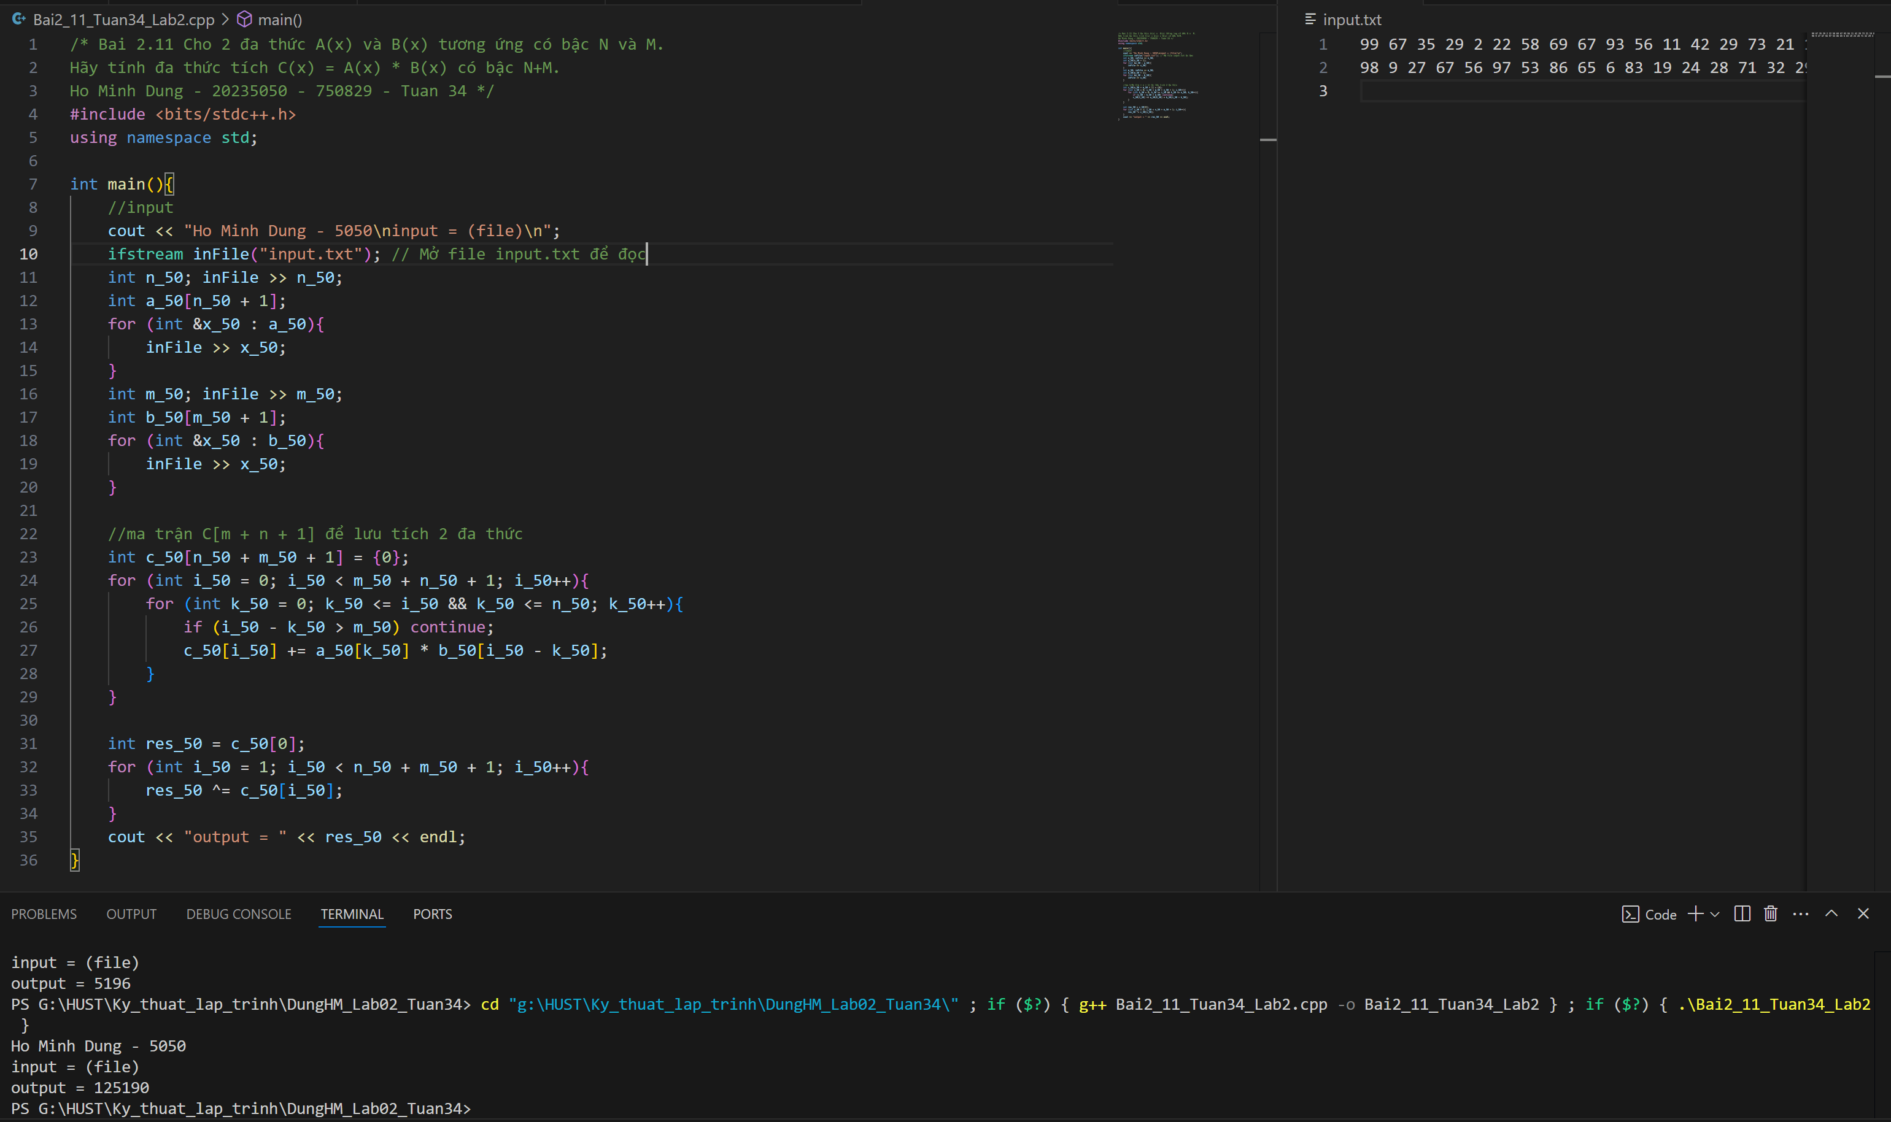

Hình 11. 2: Code và Test case bài 2.11

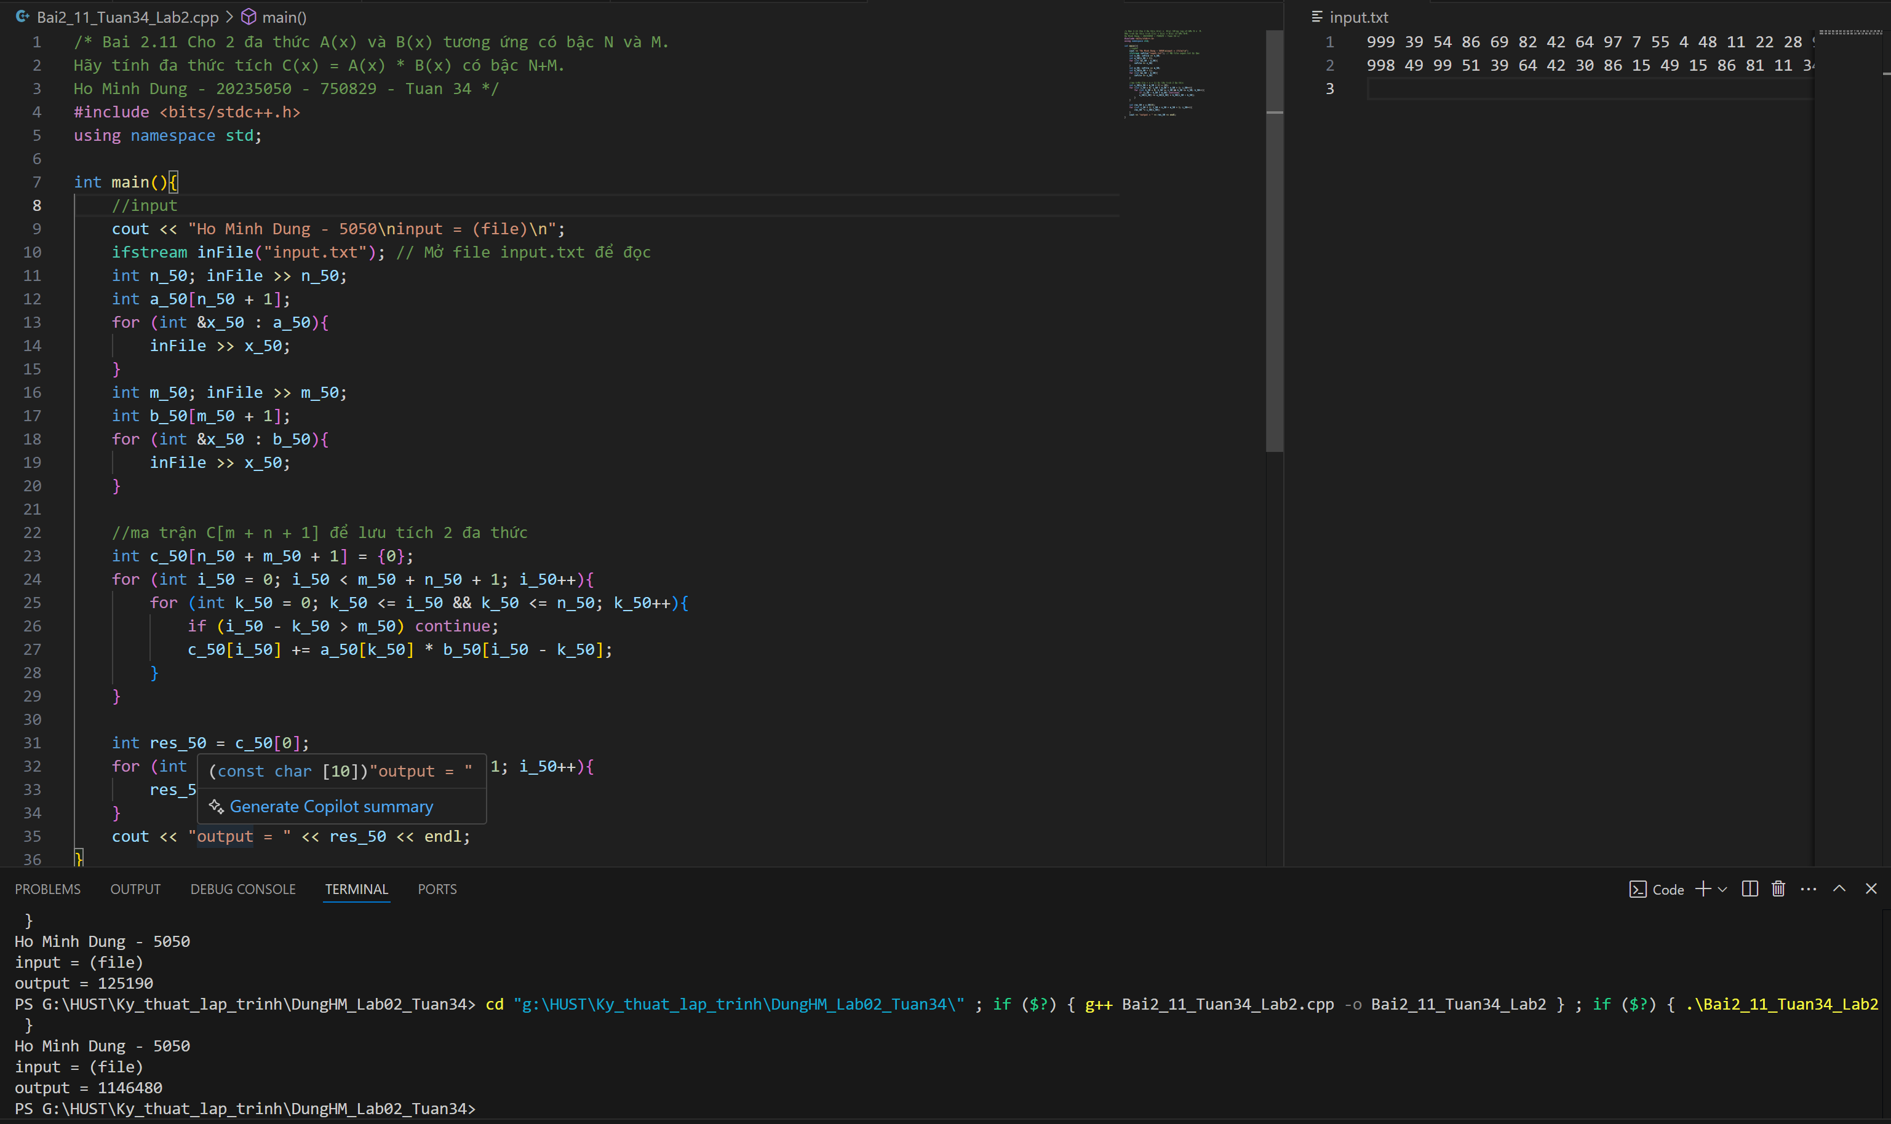

Hình 11. 3: Code và Test case bài 2.11

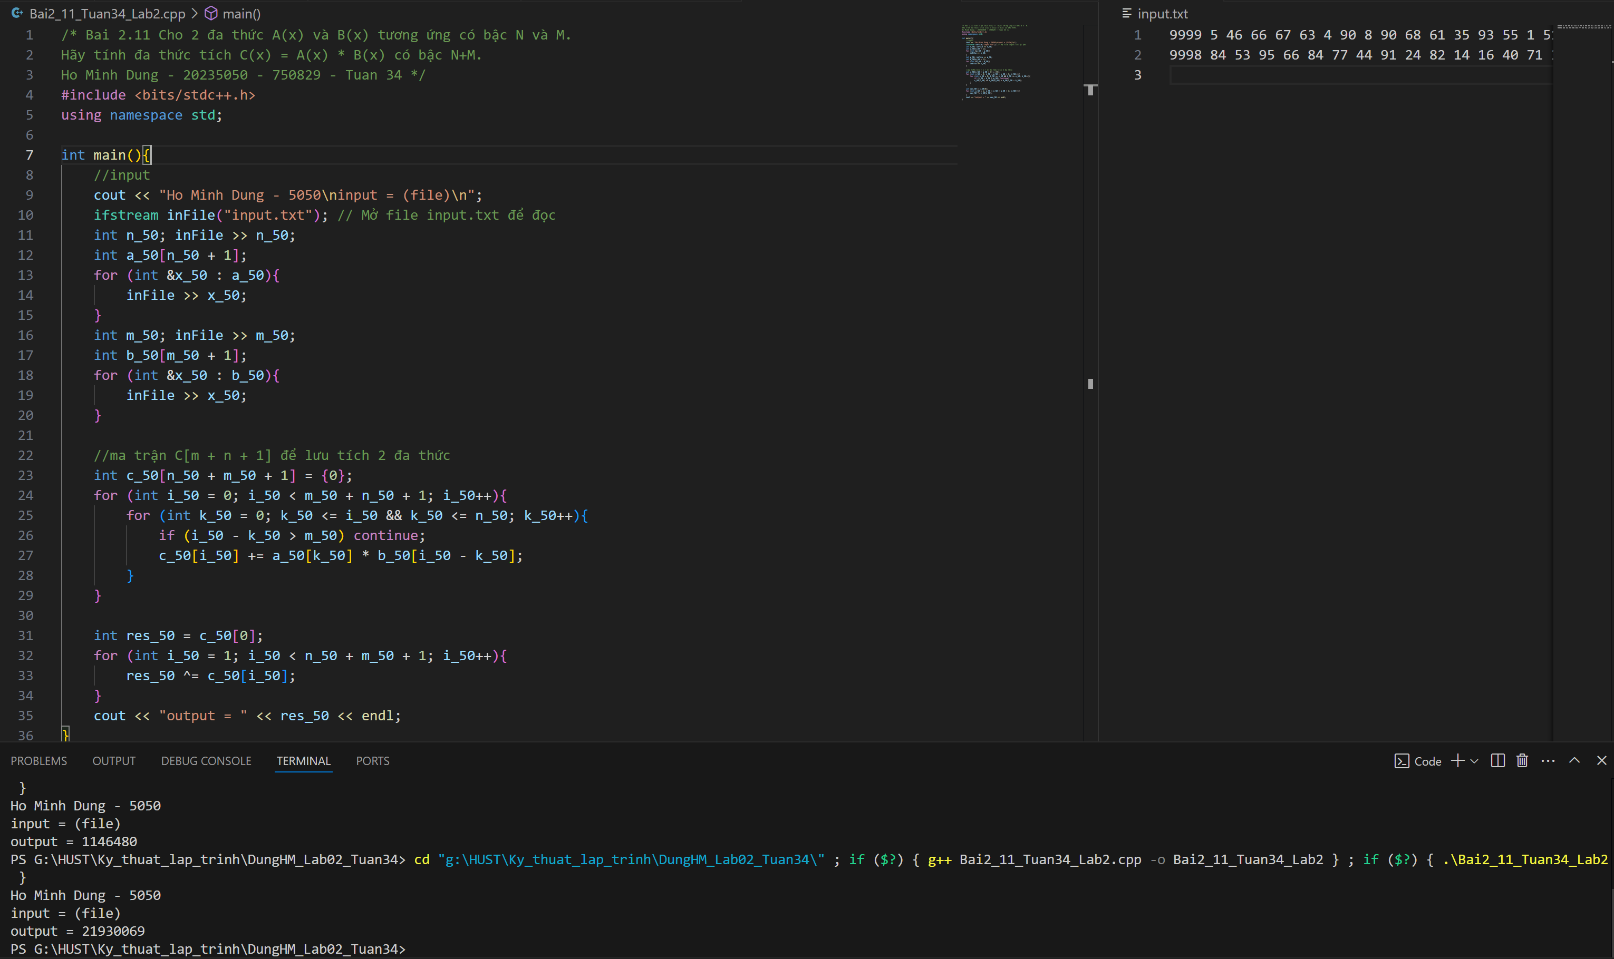

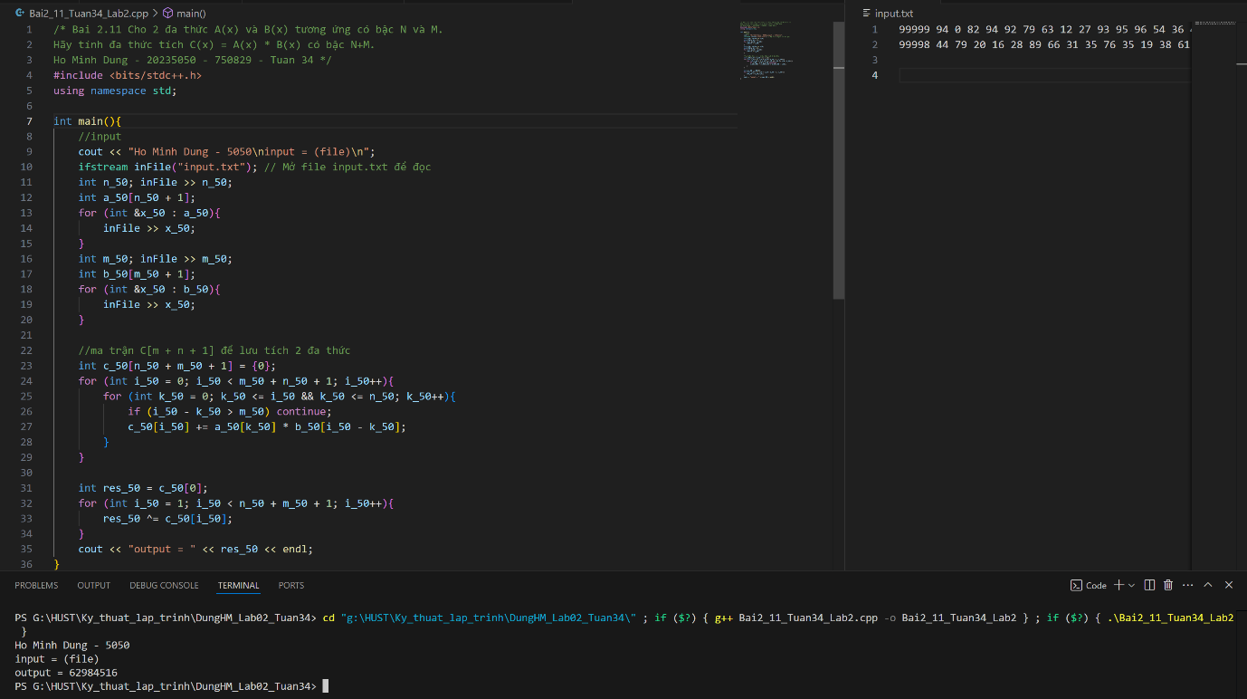Hình 11. 4: Code và Test case bài 2.11

Hình 11. 5: Code và Test case bài 2.11

# Bài 2.12: Map Sort

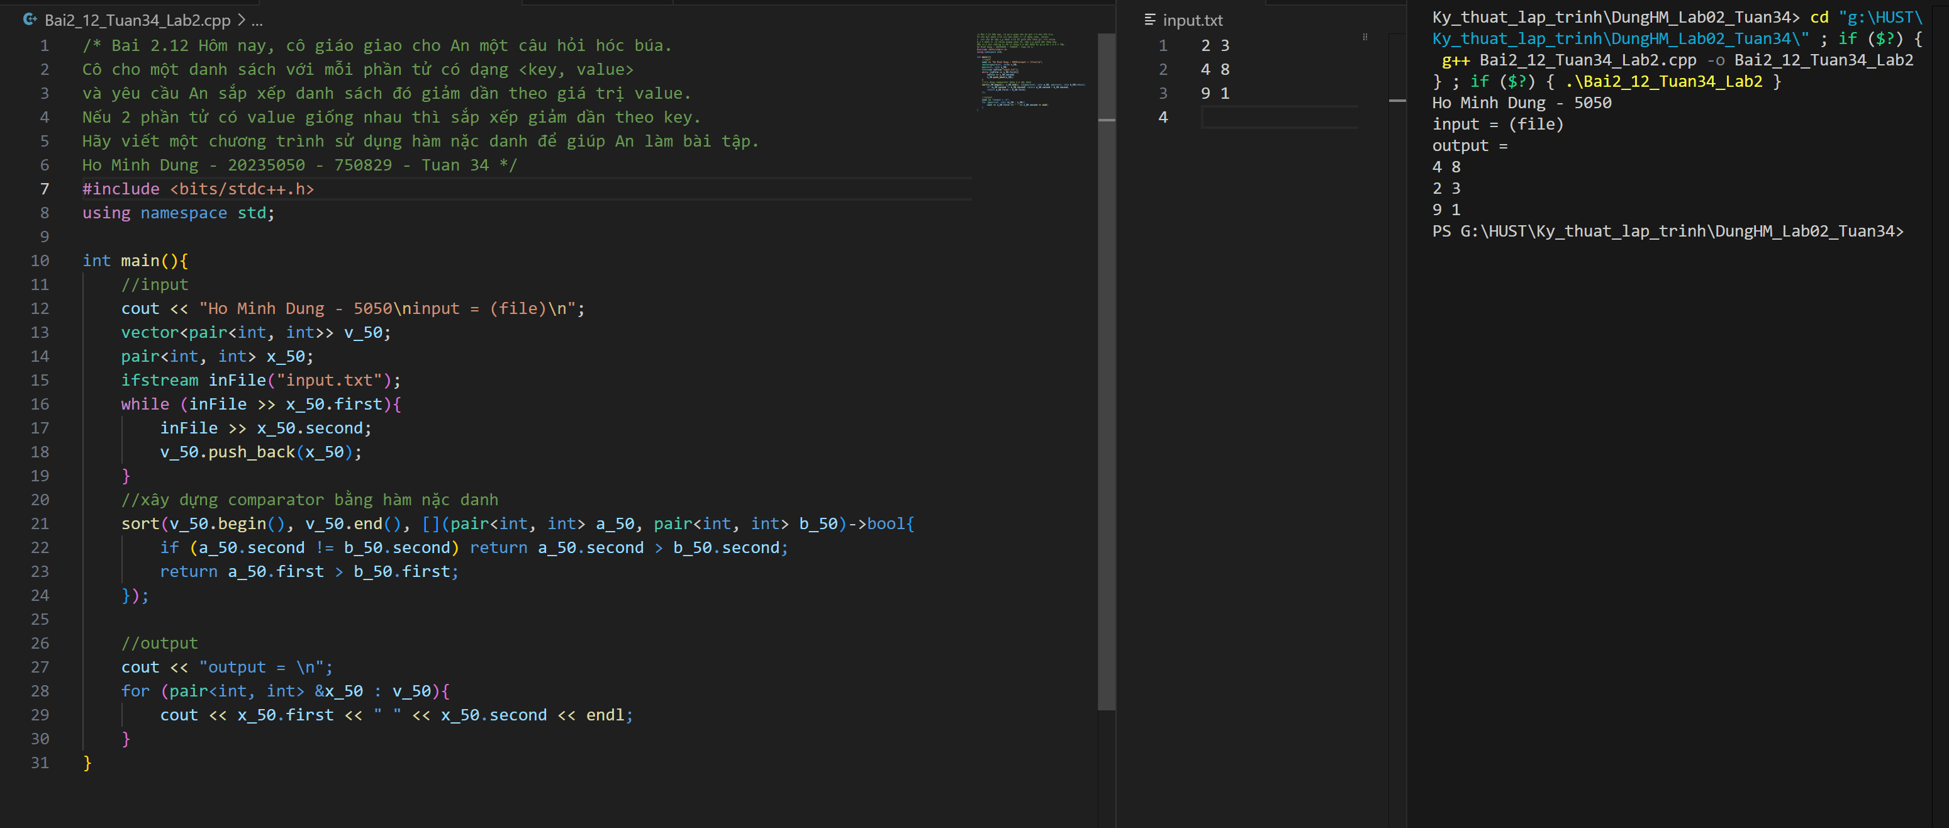

Hình 12. 1: Code và Test case bài 2.12.

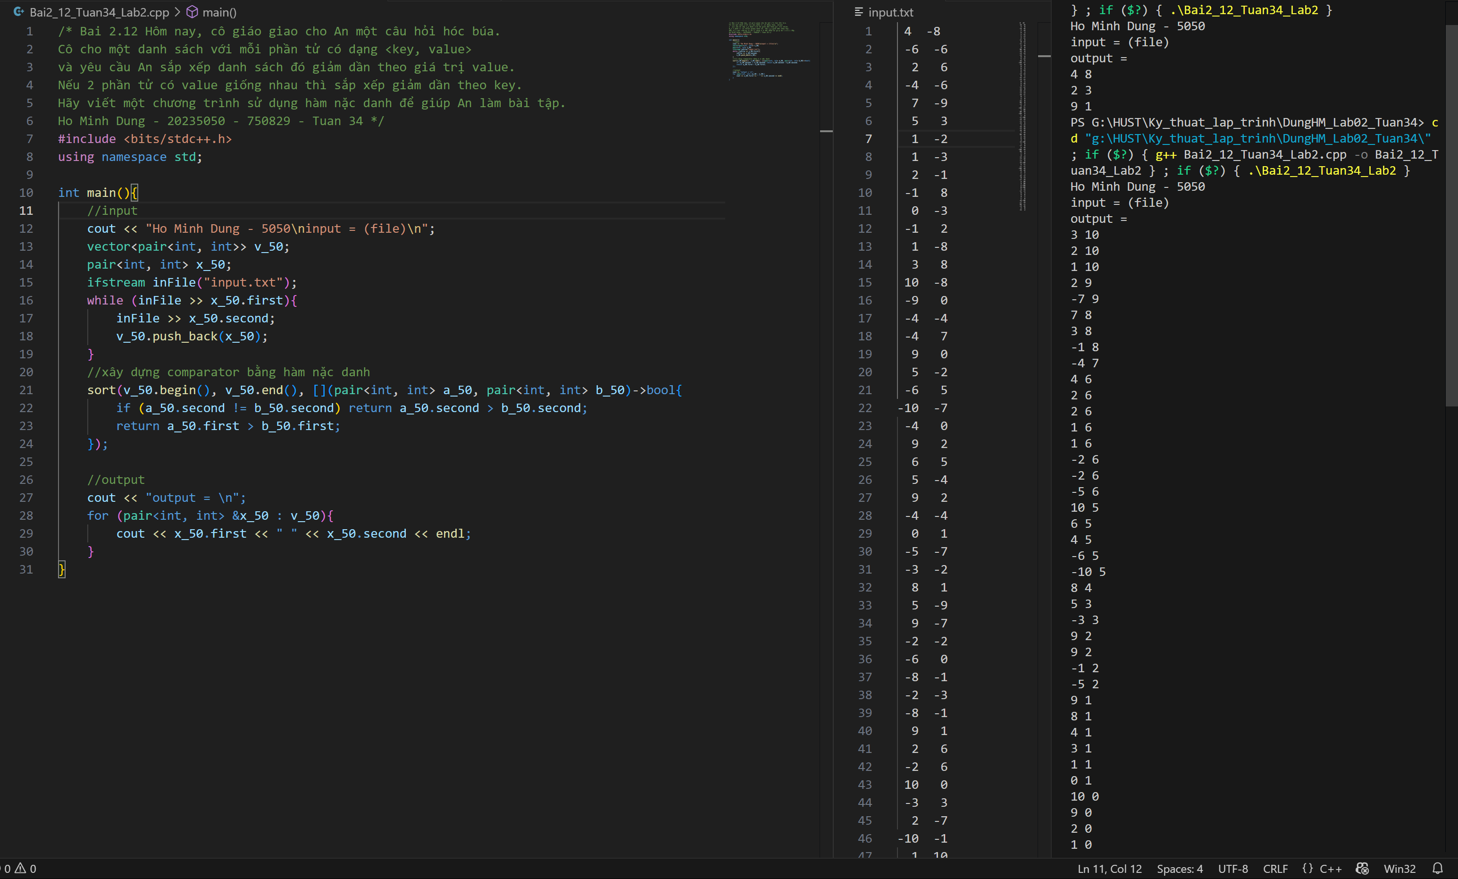

Hình 12. 2: Code và Test case bài 2.12.

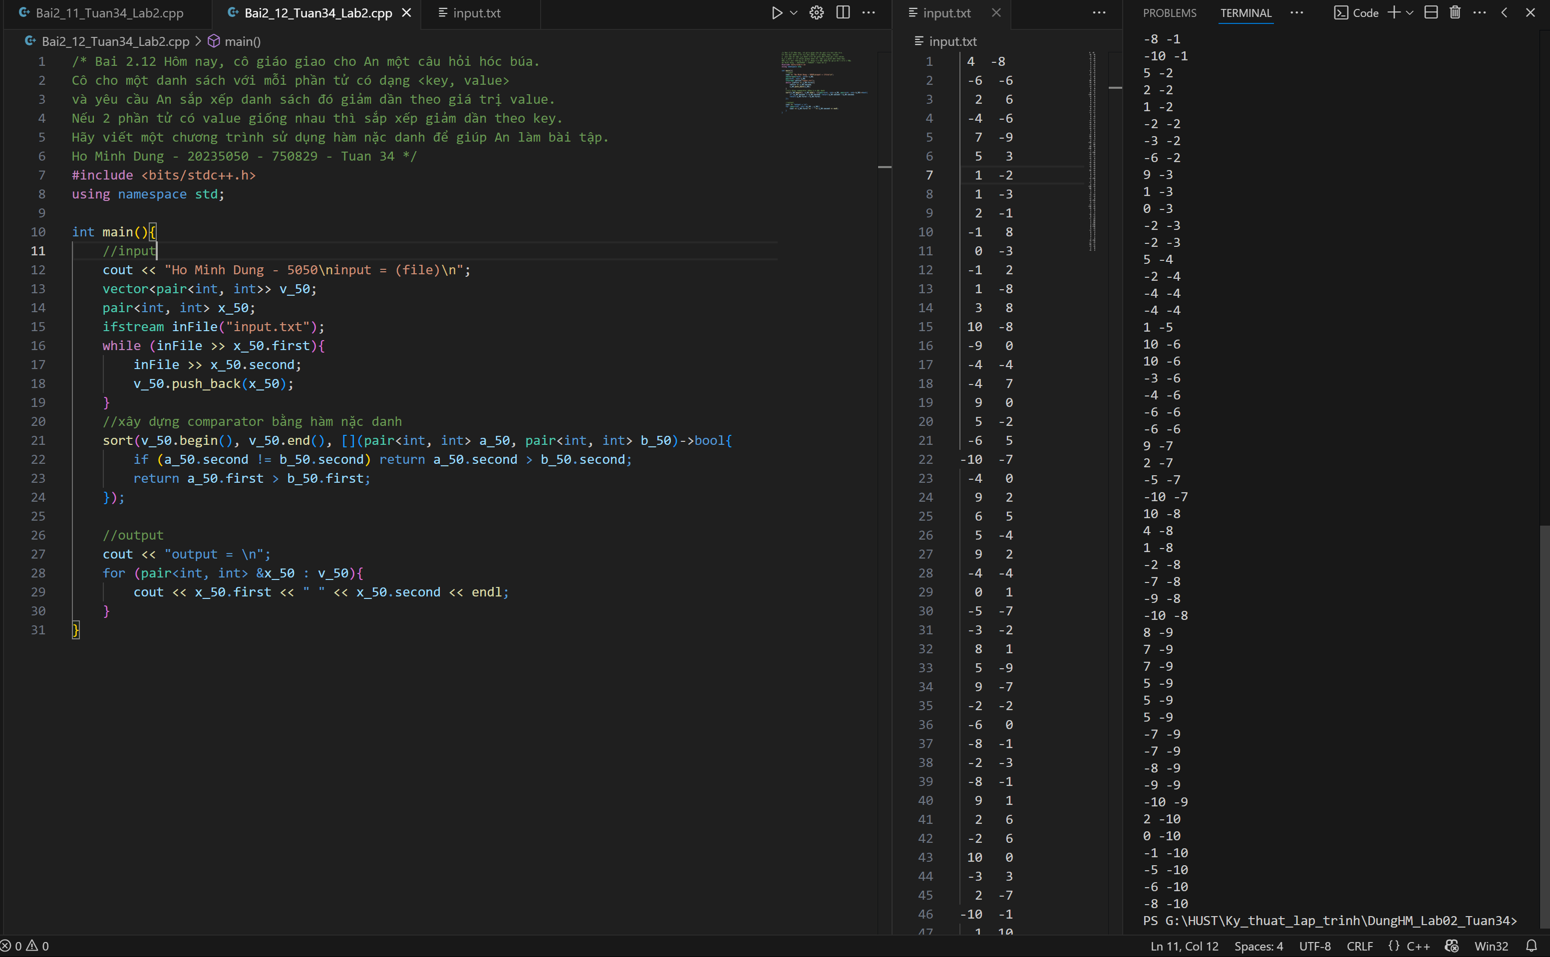

Hình 12. 3: Code và Test case bài 2.12.

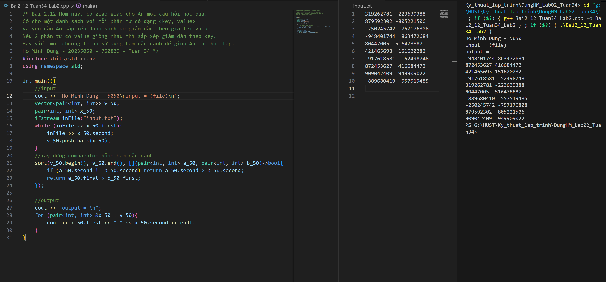

Hình 12. 4: Code và Test case bài 2.12.

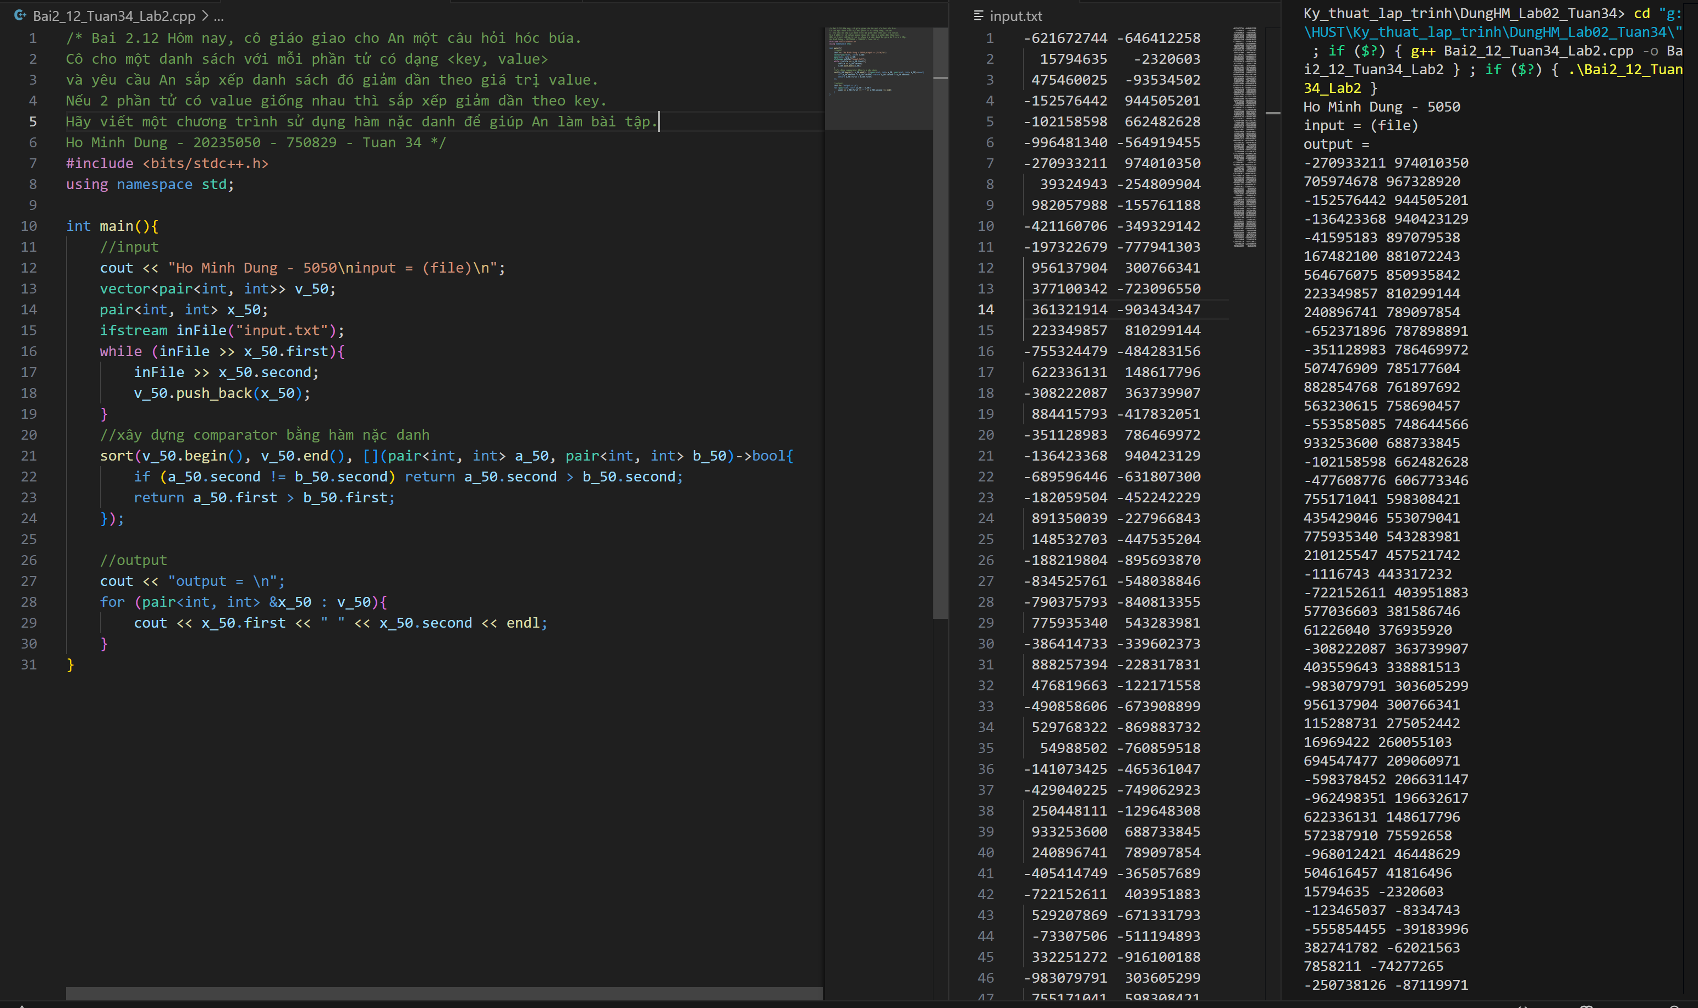

Hình 12. 5: Code và Test case bài 2.12.

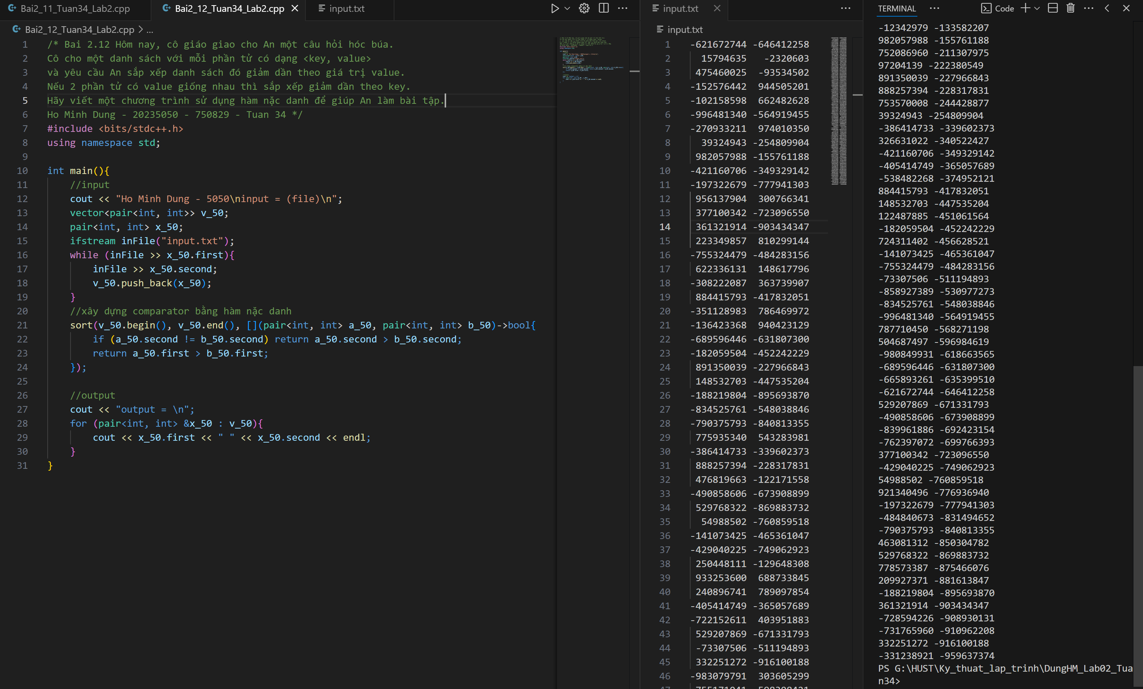

Hình 12. 5: Code và Test case bài 2.12.

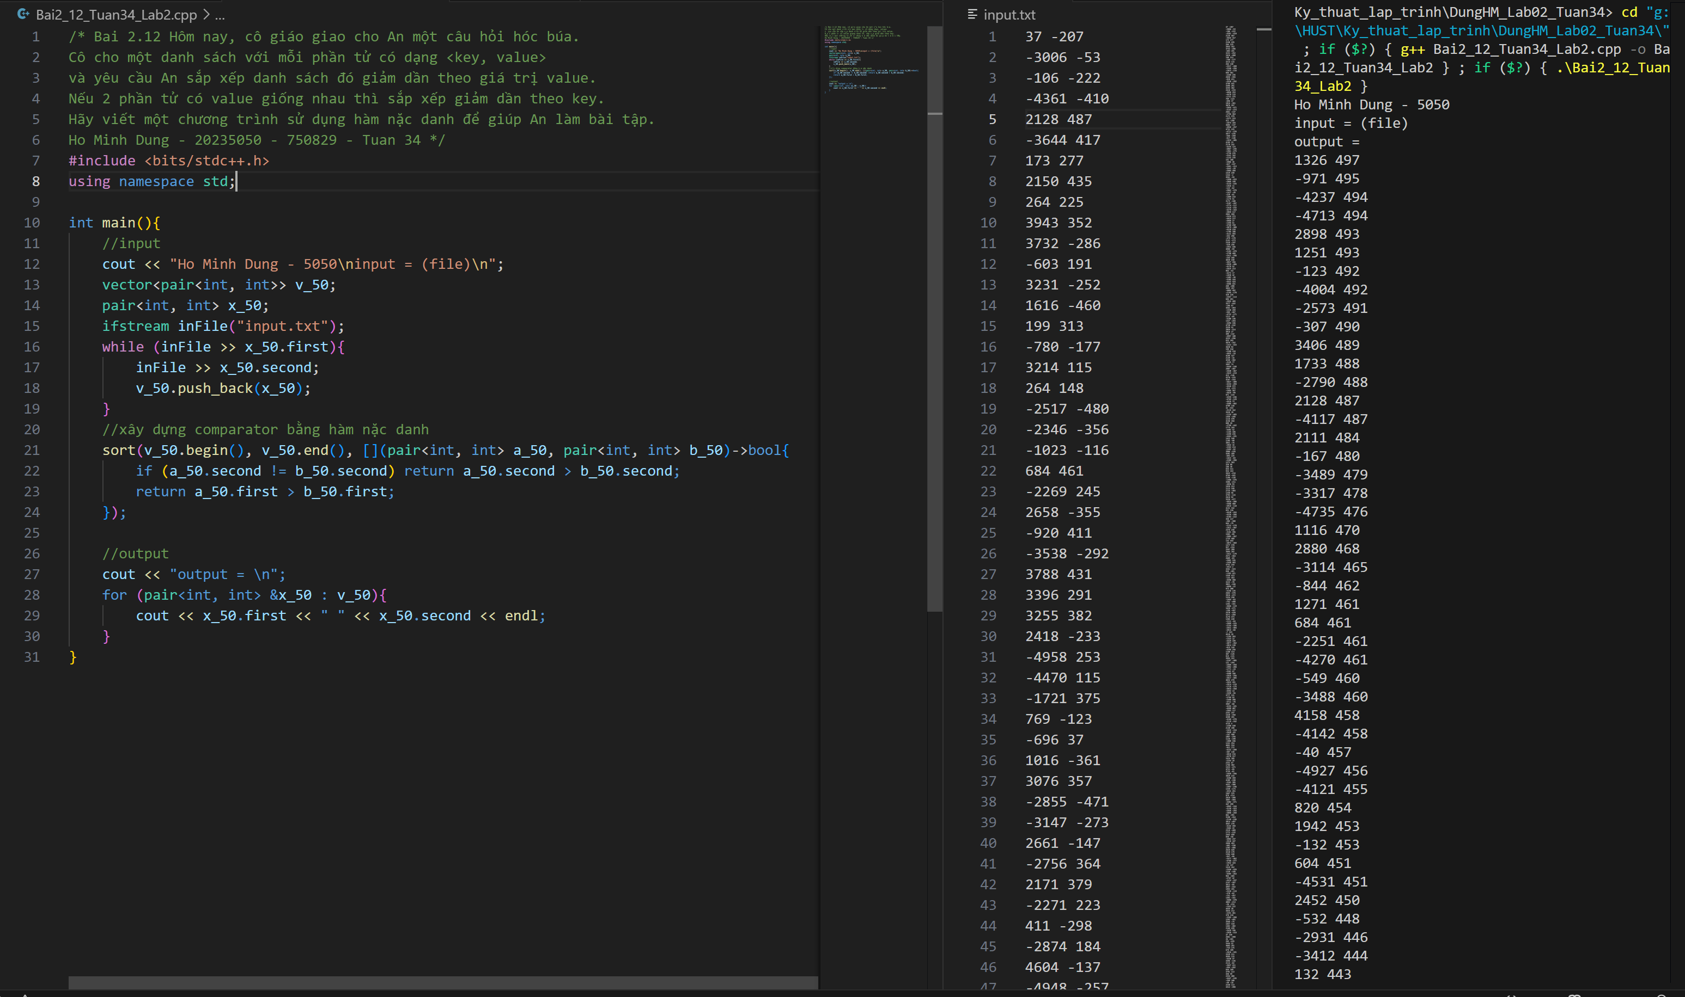

Hình 12. 6: Code và Test case bài 2.12.

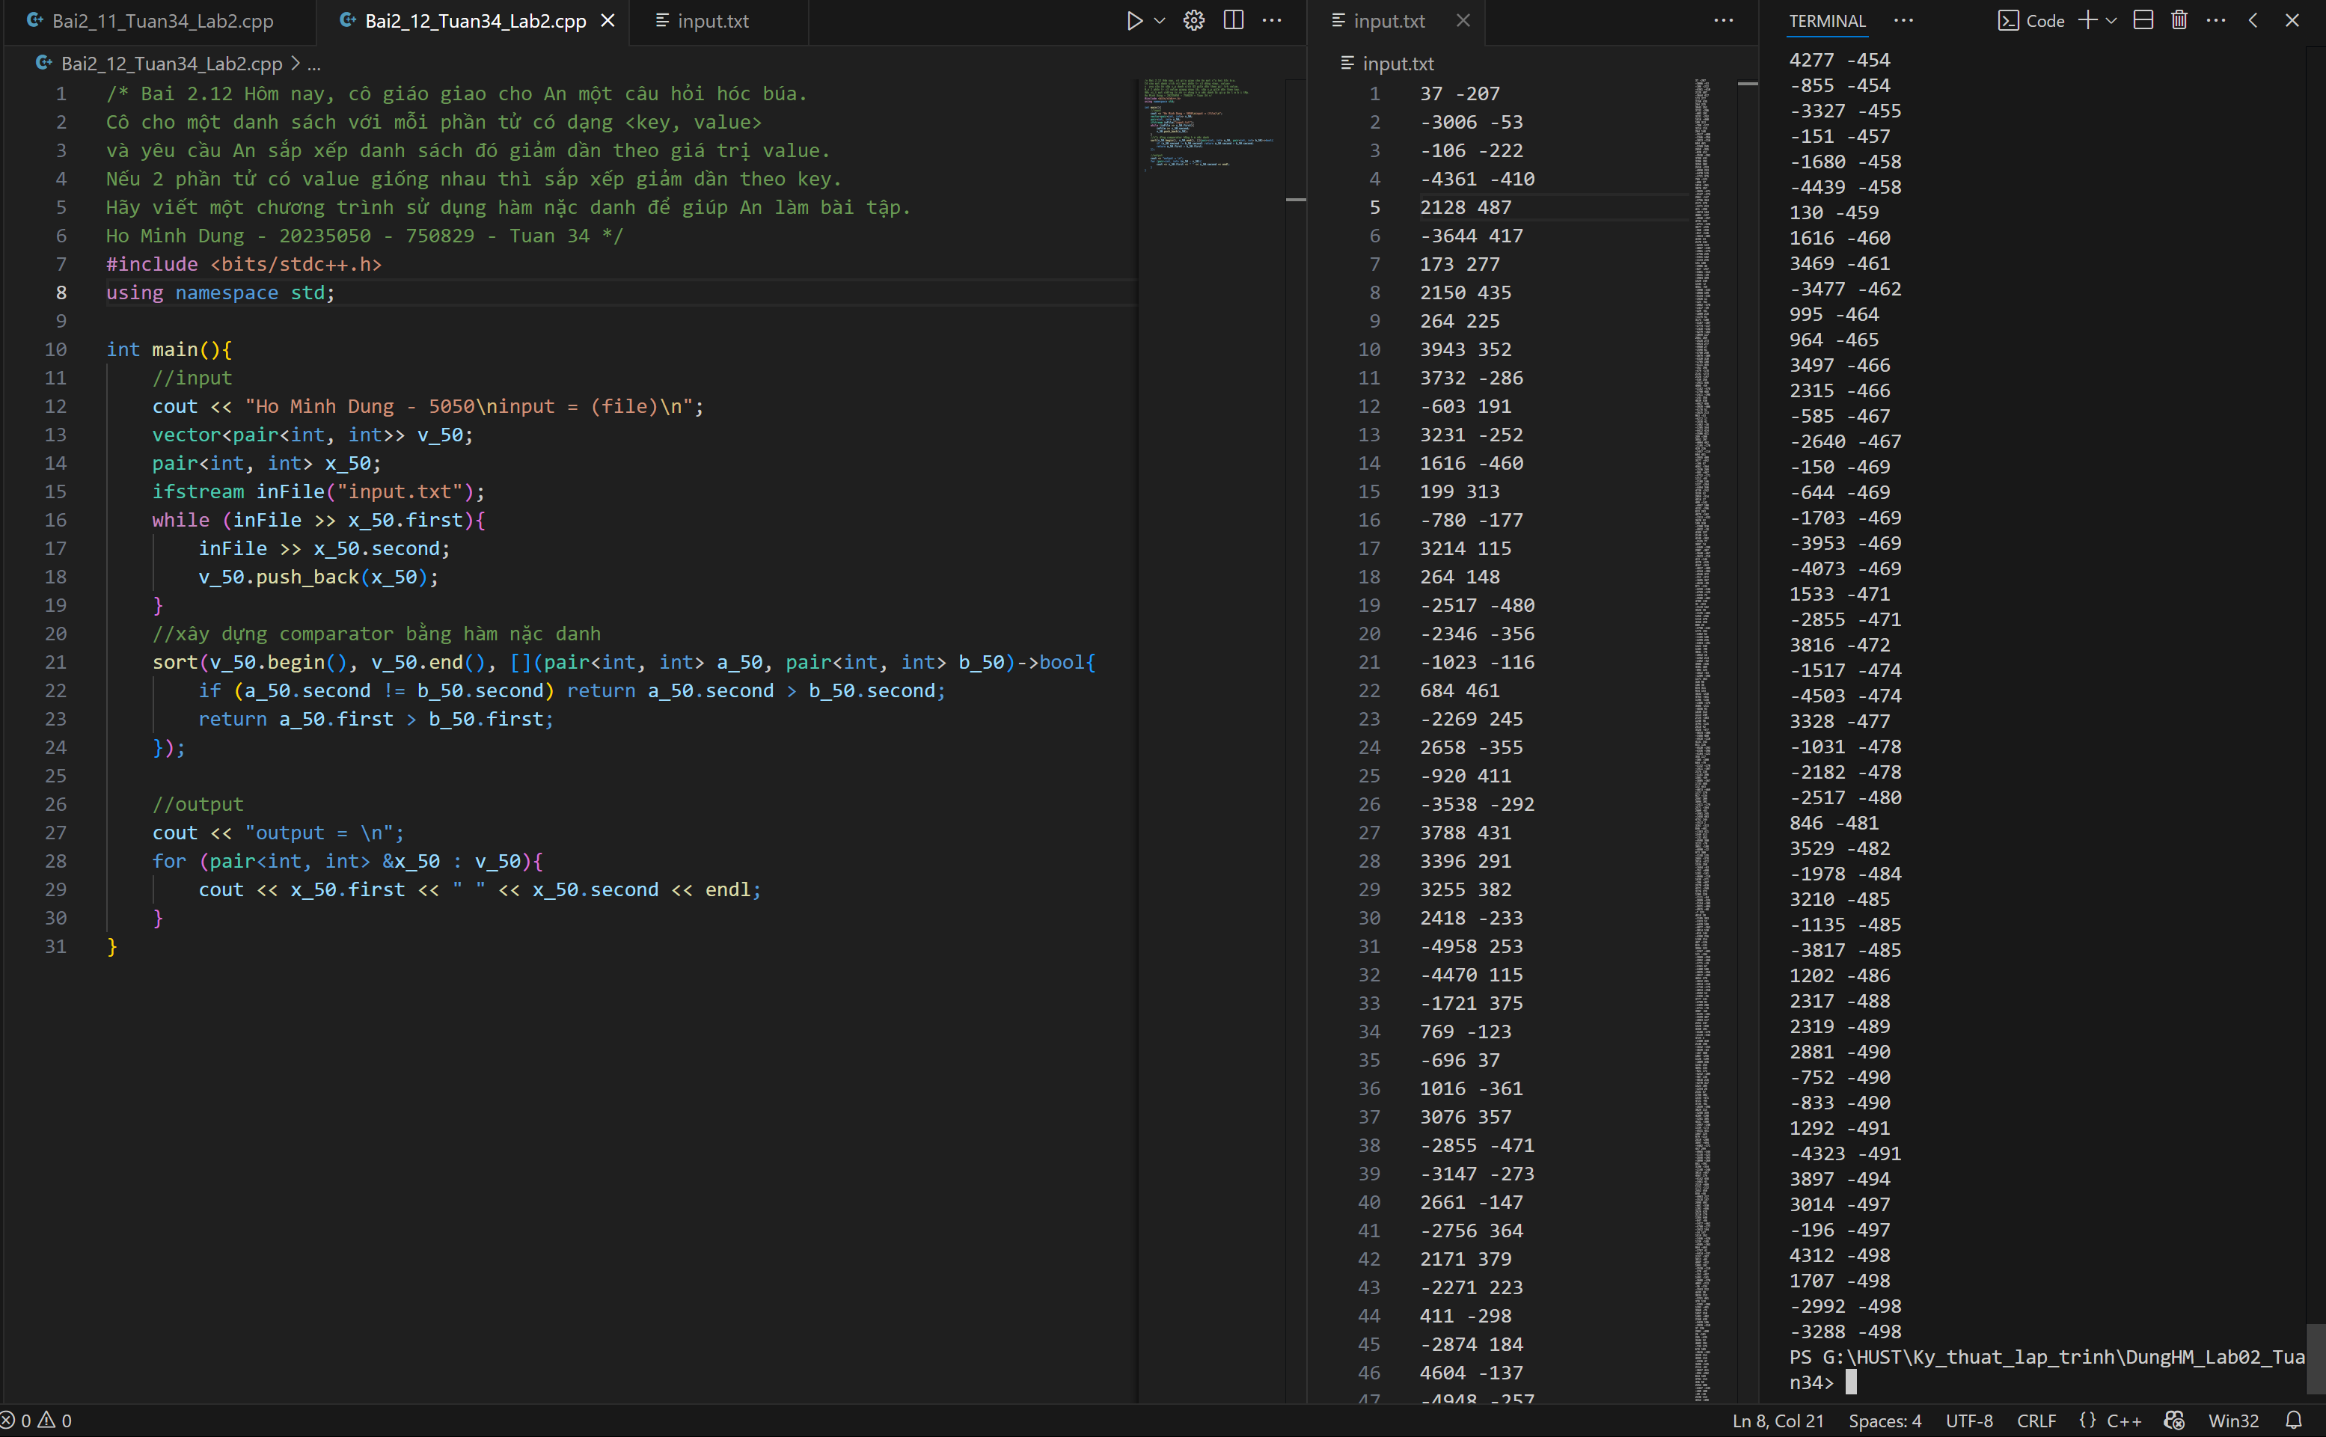

Hình 12. 7: Code và Test case bài 2.12.

# Bài 2.13: Big interger.

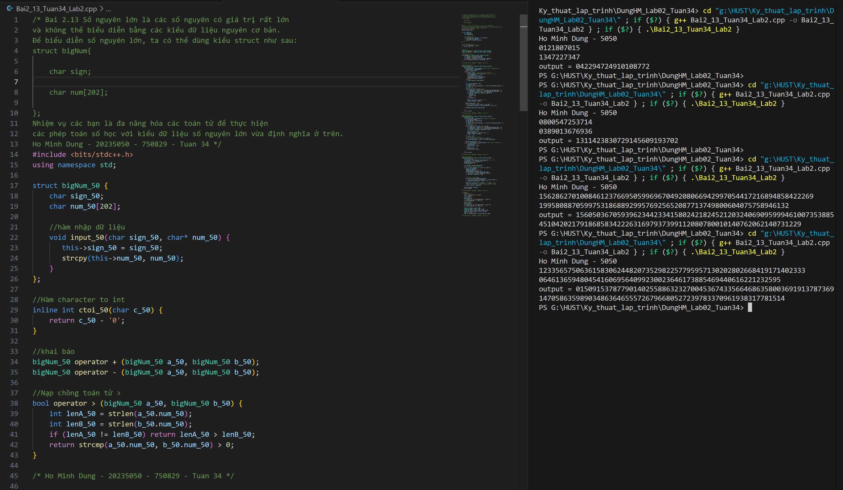

Hình 13. 1: Code và Test case bài 2.13.

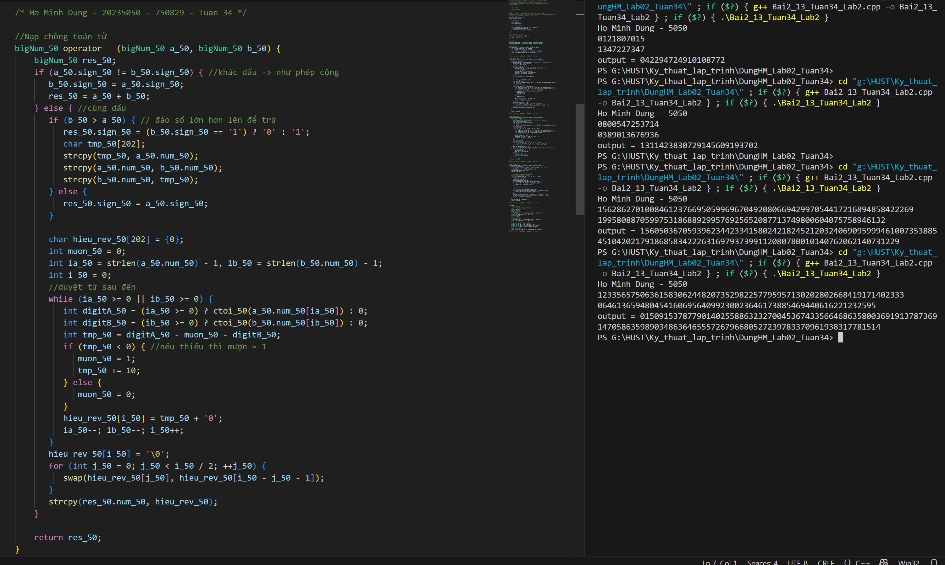

Hình 13. 2: Code và Test case bài 2.13.

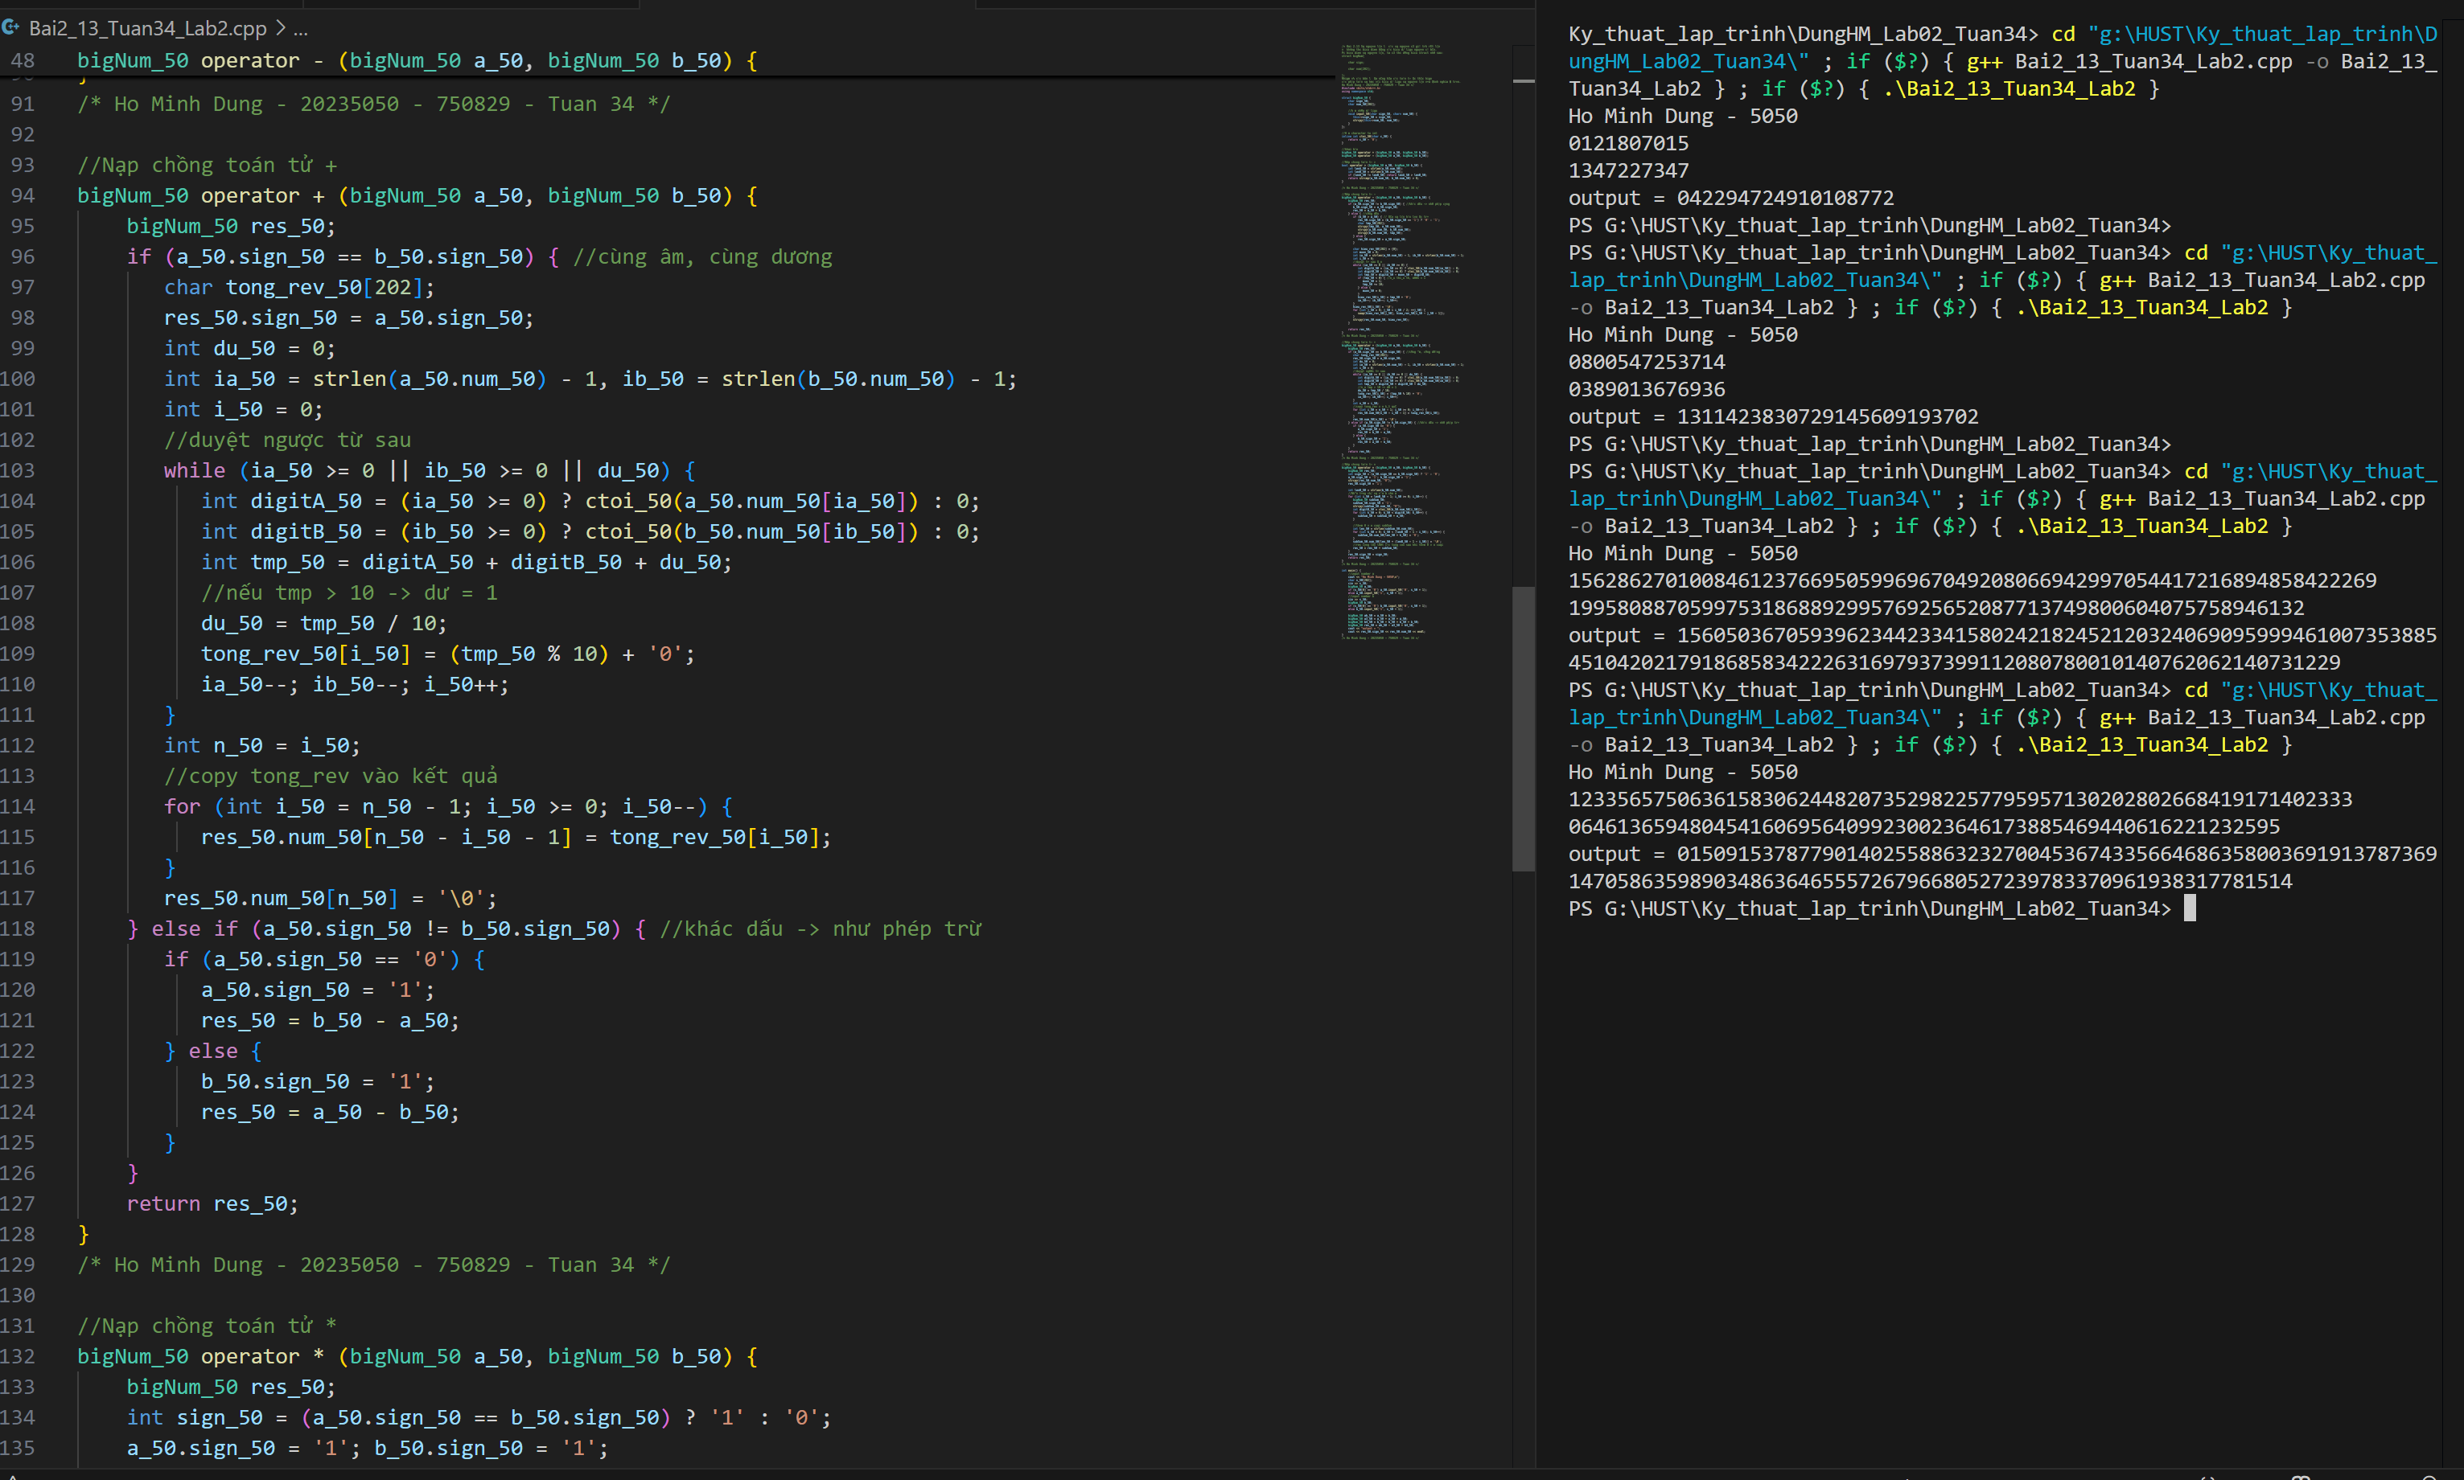

Hình 13. 3: Code và Test case bài 2.13.

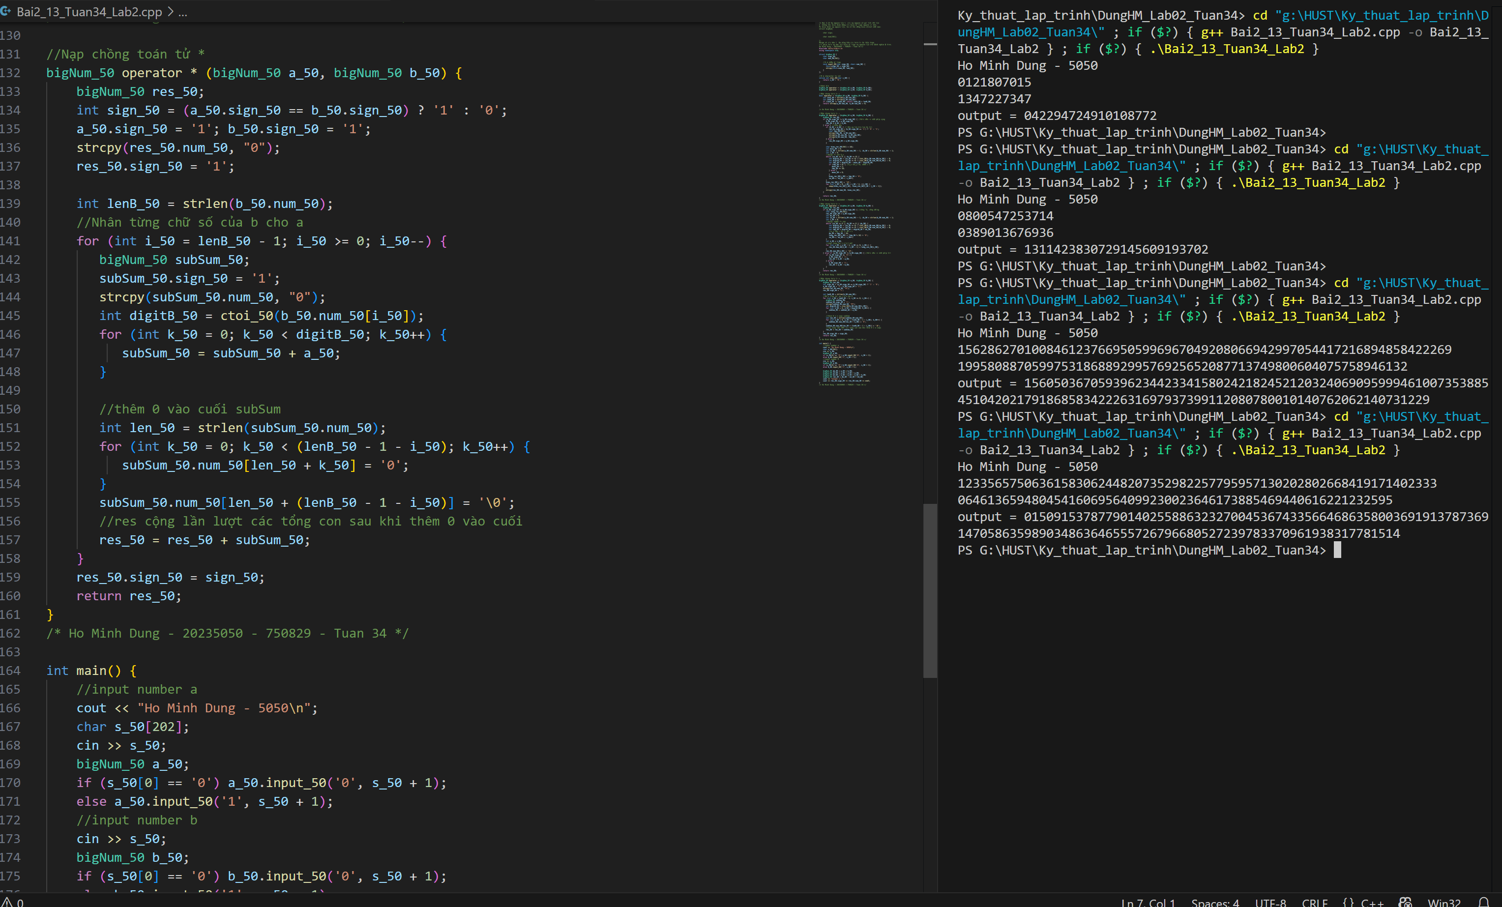

Hình 13. 4: Code và Test case bài 2.13.

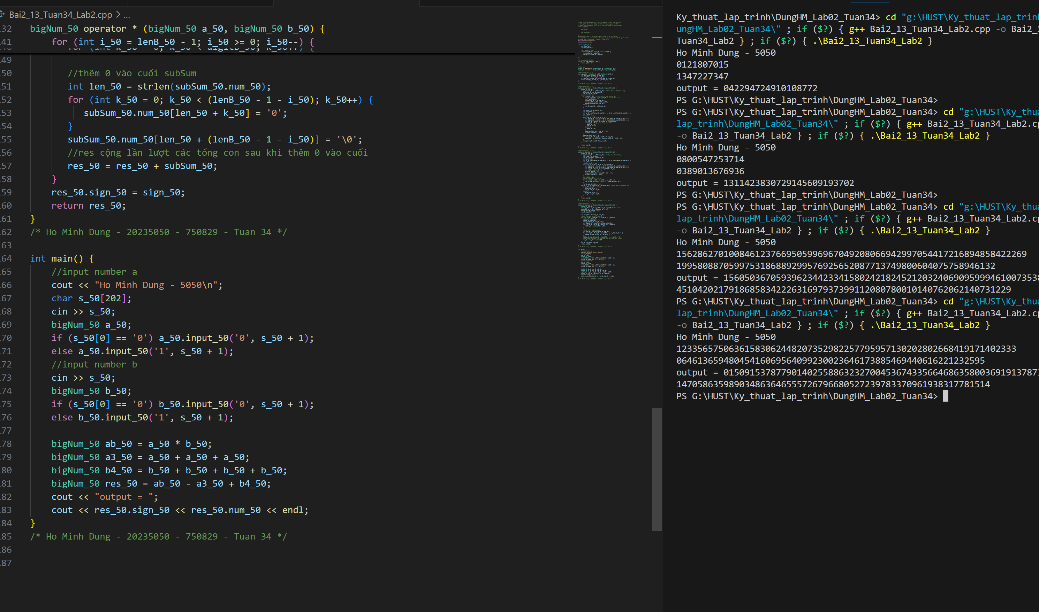

Hình 13. 5: Code và Test case bài 2.13.